МІНІСТЕРСТВО ОСВІТИ І НАУКИ УКРАЇНИ

НАЦІОНАЛЬНИЙ АВІАЦІЙНИЙ УНІВЕРСИТЕТ
КАФЕДРА КОМП’ЮТЕРИЗОВАНИХ СИСТЕМ ЗАХИСТУ ІНФОРМАЦІЇ

ДОПУСТИТИ ДО ЗАХИСТУ
Завідувач кафедри
______________ А.В. Ільєнко

«______»_____________ 20__ р.

На правах рукопису
УДК 004.056.5:510.22(043.3)

МАГІСТЕРСЬКА АТЕСТАЦІЙНА РОБОТА

ВИПУСКНИКА ОСВІТНЬОГО СТУПЕНЯ
«МАГІСТР»

Тема: Програмний модуль стеганографічного захисту текстової інформації на основі удосконаленого методу LSB
Автор: | В.Г. Нестеренко
Науковий керівник: д.т.н., проф. | О.Г. Оксіюк
Нормоконтролер: асистент | С.В. Єгоров

Київ 2020

НАЦІОНАЛЬНИЙ АВІАЦІЙНИЙ УНІВЕРСИТЕТ
Навчально-науковий інститут: інноваційних освітніх технологій
Кафедра: Комп’ютеризованих систем захисту інформації
Освітній ступінь: Магістр
Спеціальність: 125 «Кібербезпека»
Освітньо-професійна програма: «Безпека інформаційних і комунікаційних систем»
ЗАТВЕРДЖУЮ
Завідувач кафедри
_____________ С.В. Казмірчук
«__» _________ 20__ р.

ЗАВДАННЯ
на виконання магістерської атестаційної роботи
магістранта Нестеренка Віктора Григоровича

- Тема: Програмний модуль стеганографічного захисту текстової інформації на основі удосконаленого методу LSB
затверджена наказом ректора від «__» __________ 20__ № _____/ст.
- Термін виконання з __.__.20__р. по __.__.20__р.
- Вихідні дані: провести аналіз та обгрунтувати підходи щодо захисту інформації на основі використання стенографічних перетворень; на основі класифікації типів стеганоконтейнерів, провести порівняння існуючих підходів щодо стеганографічних перетворень, виявлення їх переваг і недоліків та визначити подальші напрямки для удосконалення стеганографічного методу вбудовування інформації; розробити програмне забезпечення удосконалення стеганографічного методу вбудовування інформації та прости оцінку швидкодії роботи.
- Зміст пояснювальної записки: аналіз існуючих стеганографічний методів вбудовування інформації; визначення подальших напрямків для удосконалення стеганографічного методу вбудовування інформації; розробка програмного забезпечення удосконаленого методу, верифікація отриманих результатів.

КАЛЕНДАРНИЙ ПЛАН
виконання магістерської роботи

№ п/п | Етапи виконання магістерської роботи | Термін виконання етапів | Примітка
 | Уточнення постановки задачі |  | Виконано
 | Аналіз літературних джерел |  | Виконано
 | Обґрунтування вибору рішення |  | Виконано
 | Збір інформації |  | Виконано
 | Обгрунтування підходу для захисту інформації на основі використання стенографічних перетворень |  | Виконано
 | Дослідження принців приховування інформації у статичні зображення та огляд стегоалгоритмів. |  | Виконано
 | Виявлення переваг і недоліків та визначення подальших напрямків для удосконалення стеганографічного методу вбудовування інформації |  | Виконано
 | Побудова удосконаленої стегосистеми захисту текстової інформації при передачі графічних файлів |  | Виконано
 | Оформлення і друк пояснювальної записки |  | Виконано
 | Оформлення презентації |  | Виконано
 | Отримання рецензій від рецензента |  | Виконано
 | Захист в ЕК | 26.02.2020 | Виконано

Магістрант В. Нестеренко
(підпис, дата)

Науковий керівник О. Оксіюк
(підпис, дата)
РЕФЕРАТ

Магістерська атестаційна робота складається зі вступу, трьох розділів, загальних висновків, списку використаних джерел, додатків і має 104 сторінки основного тексту, 36 рисунків, 5 таблиць, 19 сторінок додатків. Список використаних джерел містить 33 найменування і займає 4 сторінки. Загальний обсяг роботи 117 сторінок.
Метою роботи є реалізація програмного модуль стеганографічного захисту текстової інформації на основі удосконаленого методу LSB.
В роботі обґрунтовано необхідність забезпечення конфіденційності інформації для державних структур і відомчих організацій. Така необхідність диктується підвищеною значимістю службової інформації для підтримки функціонування інформаційних систем у інтересах держави, а також підвищенням загрози їх конфіденційності. Також розглянуто принципи функціонування стеганографічних систем. Обґрунтовано необхідність використання стеганографічних систем на основі зображення-контейнера для вбудовування службової інформації.
В роботі розроблено алгоритм та програмне забезпечення для проведення стеганографічного вбудовування інформації на основі удосконалення методу LSB.
Розроблений метод та програмне забезпечення відносяться до галузі інформаційної безпеки і можуть бути використані для підвищення рівня захищеності.
Ключові слова: стеганографія, контейнер, інформаційний ресурс, вбудовування, стеганографічна системи, графічний файл.

ЗМІСТ
ВСТУП 7
РОЗДІЛ 1. ОБГРУНТУВАННЯ ПІДХОДУ ДЛЯ ЗАХИСТУ ІНФОРМАЦІЇ
НА ОСНОВІ ВИКОРИСТАННЯ СТЕНОГРАФІЧНИХ ПЕРЕТВОРЕНЬ 9
1.1. Обґрунтування необхідності підвищення безпеки
державного інформаційного ресурсу 9
1.2. Обгрунтування необхідності використання стеганографічних
методів для захисту інформаційного ресурсу. 14
1.3. Показники ефективності функціонування стеганографічних систем 20
1.4. Обгрунтування необхідності вибору зображення у якості
стеганографічного контейнера 23
1.5. Висновки до 1 розділу 27
РОЗДІЛ 2.ПРИНЦИПИ ПРИХОВУВАННЯ ІНФОРМАЦІЇ У
СТАТИЧНІ ЗОБРАЖЕННЯ ТА ОГЛЯД СТЕГОАЛГОРИТМІВ 29

2.1 Види стегоалгоритмів 29

2.2. Аддитивні алгоритми 57
2.3. Критерії оцінки ефективності стеганографічних методів 62
2.4. Висновки до 2 розділу 65
РОЗДІЛ 3. ПОБУДОВА УДОСКОНАЛЕНОЇ СТЕГОСИСТЕМИ
ЗАХИСТУ ТЕКСТОВОЇ ІНФОРМАЦІЇ ПРИ ПЕРЕДАЧІ
ГРАФІЧНИХ ФАЙЛІВ 67
3.1.Опис LSB методу приховування інформації
та візуальний стегоаналіз 67
3.2.Удосконалення методу LSB та реалізація модифікованого методу 71
3.3.Блок-схема алгоритму роботи програми 77
3.4.Опис програмної реалізації та інтерфейсу
удосконаленого методу LSB 78
3.5. Приклад результату роботи програми 86
3.6. Швидкість приховування інформації для класичного та
удосконаленого алгоритму LSB 91
3.7. Висновки до 3 розділу 92
ВИСНОВКИ 94
СПИСОК ВИКОРИСТАНИХ ДЖЕРЕЛ 95
Додаток А.Фрагмент вихідного коду програмного забезпечення 99

ВСТУП
Актуальність теми.
Інформаційні ресурси є одним з найважливіших аспектів розвитку та існування сучасного суспільства та держави в цілому. Всебічне поширення глобальних інформаційно-телекомунікаційних систем , інтеграція розподілених баз даних і знань, різке збільшення обсягів інформаційних потоків інформації впливає та безпосередньо встановлює ряд сучасних вимог до формування та захисту інформаційних ресурсів. Збільшення обсягів інформації та їх міжгалузева інтеграція, різке зростання кількості авторизованих і неавторизованих користувачів різних класів, ставить перед фахівцями з інформаційної безпеки ряд наукоємних та прикладних задач, щодо захисту базових властивостей інформації: конфіденційності, цілісності, доступності.
Існуючі криптографічні методи забезпечення захисту інформаційних ресурсів не завжди задовольняють вимогам, які висуваються до рівнів конфіденційності, доступності й цілісності службової інформації. Це обумовлено складністю реалізації криптографічного перетворень, матеріально-технічною базою й часом, необхідним для шифрування та дешифрування службових даних.
Для рішення представлених науково-прикладних задач пропонується розробити альтернативні шляхи забезпечення безпеки інформації. Одним з актуальних напрямків є використання стеганографічних методів вбудовування критичної інформації в інформаційні потоки з умов використання різних класів контейнерів.
Серед сучасних методів та алгоритмів стеганографічних перетворень, найбільш поширеними й використовуваними на практиці є методи вбудовування інформації в контейнери цифрових зображень. Дані методи характеризуються простотою реалізації вбудовування, значним поширенням цифрових контейнерів в різних класах інформаційних потоків з різними типами протоколів передачі даних.
Метою роботи є реалізація програмного модуль стеганографічного захисту текстової інформації на основі удосконаленого методу LSB.
Для досягнення поставленої мети вирішуються такі задачі:
- провести аналіз існуючих стеганографічних методів, обґрунтувати необхідність використання алгоритмів вбудовування й вилучення інформації з контейнерів різних класів та визначити основні критерії оцінки ефективності процедури захисту інформаційних ресурсів на базі стеганографічних перетворень;
- розробити удосконалений метод стеганографічного захисту текстової інформації;
- розробити алгоритм і програмний модуль на основі удосконаленого методу;
- провести оцінку швидкодії вбудовування та вилучення інформації для стеганографічного захисту текстової інформації на основі удосконаленого методу LSB.
Об’єктом дослідження є процеси стеганографічного захисту інформації.
Предметом дослідження є методи та алгоритми приховування інформації у статичні зображення.
Методи дослідження. Проведені дослідження базуються на положеннях теорії цифрової обробки сигналів, методах захисту інформації, положеннях теорії стеганографічних перетворень і теорії інформації.
Наукова новизна полягає у тому, що удосконалено метод стеганографічного захисту текстової інформації LSB, на основі виділення монотонної області для синтетичних зображень та уникнення їх використання при вбудовуванні інформації, що дозволило забезпечити конфіденційність даних.
Практичне значення отриманих результатів: полягає у тому, що розроблено програмний модуль стеганографічного захисту текстової інформації на основі удосконаленого методу LSB, що дозволяє зменшити час на вбудовування та добування інформації на 50%

РОЗДІЛ 1. ОБГРУНТУВАННЯ ПІДХОДУ ДЛЯ ЗАХИСТУ ІНФОРМАЦІЇ НА ОСНОВІ ВИКОРИСТАННЯ СТЕНОГРАФІЧНИХ ПЕРЕТВОРЕНЬ

1.1 Обґрунтування необхідності підвищення безпеки державного інформаційного ресурсу

На сьогоднішній день спостерігається розвиток науки і техніки у різних областях діяльності людини. Цей процес так само не оминув світовий цифровий інформаційний простір. Таке явище обумовлено наступними факторами (рис. 1.1):
1. Розробкою нових технологій для реалізації обміну інформаційними ресурсами, в тому числі і бездротовими засобами.
2. Появою нових підходів до моделювання алгоритмів праці інформаційно-комунікаційних засобів.
3. Підвищеним попитом на користування цифровими каналами передачі даних як в приватних, так і державних інтересах.
4. Збільшенням обсягів інформації, необхідної для коректної роботи і функціонування різних систем громадянського і спеціального призначення.
Рис. 1.1. Фактори, що сприяють розвитку інформаційних технологій.
Одночасно з розвитком систем передачі даних підвищуються загрози відносно конфіденційності, цілісності і доступності інформаційних ресурсів.
Найбільш гостро стоїть питання забезпечення інформаційної безпеки в інтересах державних інформаційних ресурсів. Такі інформаційні ресурси є власністю держави і їх захист регламентовано Законодавством. Необхідність забезпечення заданого рівня конфіденційності, цілісності і доступності державної інформації обумовлена наявністю загроз. Загроза державній інформації полягає в потенційній можливості порушення режиму складових безпеки. В разі, якщо загроза є навмисною і реалізується зловмисником, вона називається атакою [15,16,18,20,22,24].
Розглянемо явища, що диктують необхідність підвищення інформаційної безпеки для державного інформаційного ресурсу:
1. Поява сучасних швидкодіючих технічних засобів для реалізації несанкціонованих атак на інформаційні ресурси.
Розвиток існуючих технологій, а також поява нових підходів при побудові технічних засобів постійно супроводжується зменшенням їх розмірів і підвищенням ефективності. При цьому важливим аспектом є прагнення зловмисника використовувати компактні і продуктивних засобів для здійснення атак на конфіденційність і цілісність державного інформаційного ресурсу.
2. Використання бездротових технологій при побудові каналів передачі даних. Використання бездротових протоколів для передачі державної інформації забезпечує простоту реалізації і спрощений механізм доступу до державної інформації. Це супроводжується в свою чергу підвищенням оперативності обміну і управління. В табл 1.1. наведені найбільш розповсюдженні бездротові протоколи, що використовуються під час обміну державною інформацією.3. Використання під час передачі інформаційних ресурсів стандартизованого програмного забезпечення, що знаходиться у вільному доступі. Відсутність вітчизняних продуктів для програмного забезпечення обміну інформаційним ресурсом в інформаційно-комунікаційних мережах створює додаткові загрози для конфіденційності і цілісності державної інформації. На сьогоднішній день програмне забезпечення для телекомунікаційних абонентів представлена зарубіжними операційними системами компанії Microsoft, Linux, Novell та іншими. Іншим аспектом даного питання є широке розповсюдження і загальна доступність програмних продуктів. Це дає можливість зловмиснику модифікувати і підмінювати програмну оболонку з метою здійснення несанкціонованих атак на державний інформаційний ресурс [15,16,18,20,22,24].
Таблиця 1.1
Бездротові протоколи, що використовуються під час обміну інформацією
Позначення протоколу  (технології) | Макс. швидкість передачі даних
Бездротові мережі
802.11a | 54 Мбіт/с
802.11b | 11 Мбіт/с
802.11g | 54 Мбіт/с
802.11n | 600 Мбіт/с
802.16d | 75 Мбіт/с
802.16e | 40 Мбіт/с
802.16m (перспектива) | 100 Мбіт/с  1 Гбіт/с
Мобільний радіозв’язок
Tetrapol | 7,8 Кбіт/с  (2,4 - 7,2 Кбіт/с)
GSM (GSM-R), APCO 25, EDACS | 9,6 Кбіт/с
GPRS | 171,2 Кбіт/с  (85 Кбіт/с)
1XEV-DO Rev 0 | 2,4 Мбіт/с
1XEV-DO Rev A | 3,1 Мбіт/с
1XEV-DO Rev B (перспектива) | 4,9 Мбіт/с

Одночасно з підвищенням загроз відносно інформаційної безпеки підвищується цінність і значущість державного інформаційного ресурсу.
При розгляді даного аспекту необхідно враховувати, що державний інформаційний ресурс використовується в інтересах держави. У формуванні державних баз даних задіяна велика кількість людей і матеріальних ресурсів. На основі такої інформації приймаються рішення в інтересах державних структур, міністерств, силових відомств. Втрата чи підміна навіть частини державної інформації здатна нанести непоправний збиток державі, його авторитету, як на внутрішній, так і на міжнародній арені.
Одними з актуальних на сьогоднішній день напрямків для забезпечення безпеки державного інформаційного ресурсу можна виділити наступні:
1. Підвищення безпеки службової інформації для систем відеоконференцзв’язку (ВКЗ), що використовується для інформаційної підтримки систем управління державних структур і відомчих організацій. Системи відеоконференцзв’язку мають ряд переваг, серед яких можливість передачі службової інформації сумісно з відеоінформацією. Наряду з перевагами, які дозволяють здійснювати оперативний і доступний обмін інформацією, відеоконференцзв'язок має і недоліки. Загальнодоступність технічних засобів і алгоритмів реалізації обміну відеоповідомленнями створює потенційну можливість для здійснення атаки зловмисником. Отже, існує необхідність забезпечення заданого рівня конфіденційності при обміні як службовим, так і відеоконференцзв'язком [15,16,18].
2. Захист персональних даних службовців відомчих організацій. В умовах проведення інформаційно-психологічних атак в комплексі інформаційної війни, в тому числі в умовах соціальної та політичної напруженості як усередині суспільства, так і між державами, персональні дані держслужбовців і службова інформація про кількість та структуру кадрового апарату відомчих організацій є інформацією з обмеженим доступом. Прикладом порушення конфіденційності персональної інформації є витік інформації про майно держслужбовців в іноземних фірмах, більш відомий як «Панамський офшорний скандал». Результат освітлення персональних даних спричинив відставку посадових осіб, масові протести, падіння акцій і курсів валют, отже, існує необхідність забезпечення конфіденційності персональних даних держслужбовців відомчих організацій. Для забезпечення конфіденційності службової інформації пропонується використовувати великі обсяги медіафайлів. Дані мультимедійні можна використовувати для закриття текстової інформації.
3. Інформаційна підтримка контролю проведення голосування та підрахунку голосів. Центральні виборчі округи збирають інформацію з виборчих дільниць про перебіг підрахунку голосів, виявлені порушення, явку виборців, результати голосувань. Така інформація має потенційний інтерес для зловмисника. Порушення конфіденційності даної інформації з боку зловмисника, може привести до масових заворушень, соціальних вибухів, внаслідок того що підміна результатів виборів не збігається з громадською думкою або результатами попередніх соціальних опитувань.
Звідси, завдання забезпечення конфіденційності службової інформації з виборчих дільниць є актуальним напрямком підвищення інформаційної безпеки держави [20,22,24].
4. Забезпечення конфіденційності передачі службової інформації між дипломатичними представництвами України на території інших держав і Міністерством закордонних справ. Наявність і функціонування посольств, консульств, дипломатичних місій, торгових представництв на території іноземних держав диктує необхідність забезпечення конфіденційності при обміні дипломатичною службовою інформацією. Інформація такого роду має величезне значення для зловмисника і постійно піддається атакам. Прикладом результату порушення конфіденційності дипломатичної службової інформації є інтернет ресурс Wikileaks, на якому зібране службове дипломатичне листування між Міністерствами закордонних справ та дипломатичними представництвами держав. Порушення конфіденційності такої службової інформації може завдати шкоди міжнародному політичному іміджу держави, спричинити негативні наслідки для економічного і соціального клімату в суспільстві. Звідси, існує необхідність підвищення конфіденційності службової дипломатичної інформації.
З аналізу актуальних напрямків забезпечення безпеки державного інформаційного ресурсу можна зробити висновок, що з одного боку підвищується значущість інформації, яка передається з використанням доступних інформаційно-комунікаційних технологій, для забезпечення національної безпеки, соціальної стабільності, обороноздатності держави та підвищення іміджу його на міжнародній арені. З іншого боку підвищується інтерес і можливості зловмисника щодо порушення конфіденційності державного інформаційного ресурсу. Звідси існує необхідність забезпечення конфіденційності службової інформації державних структур і відомчих організацій.
Отже, підвищення конфіденційності спеціальної службової інформації в умовах наявності інформаційної протидії є актуальною науково-прикладною задачею. Показниками якості забезпечення конфіденційності такої інформації є:
1. Ймовірність $P_{\text{деш}}$правильного дешифрування (розкриття) зловмисником закритої службової інформації.
2. Час $T_{\text{деш}}$, необхідний зловмиснику для дешифрування спеціальної службової інформації.
Для службової інформації державних структур і відомчих організацій рішення задачі забезпечення конфіденційності полягає:
1) у вимозі зниження ймовірності правильного дешифрування зловмисником закритої спеціальної службової інформації:$P_{\text{деш}} → 0$.
2) у збільшенні часу, необхідного зловмисникові для дешифрування закритих спеціальних службових повідомлень: $T_{\text{раскр}} → \text{max}$.
Звідси, для вирішення науково-прикладного завдання необхідно провести аналіз існуючих методів підвищення безпеки інформаційних ресурсів у умовах активної протидії зловмисника [18,20,24].

1.2 Обгрунтування необхідності використання стеганографічних методів для захисту інформаційного ресурсу.

На сьогоднішній день найбільш поширеним методом забезпечення захищеності інформаційного ресурсу є використання криптографічних методів захисту [5,6,7,13,14,17,25,26].
Але криптографічні системи мають ряд недоліків, які полягають у наступному:
1. Підвищеній увазі з боку зловмисника до криптографічно зашифрованого повідомлення. У цьому випадку у зловмисника є можливість застосувати свої інтелектуальні та обчислювальні потужності для декодування закритого повідомлення .
2. Появі сучасних математичних моделей для успішного здійснення криптографічного аналізу.
3. Використанні відкритих стандартизованих каналів передачі даних.
4. Використання для передачі інформаційного ресурсу бездротових телекомунікаційних.
На сьогодні для усунення недоліків при використанні криптографічних методів та алгоритмів захисту інформації необхідно використовувати приховувану передачу даних. Сьогодні вже існують чимало методів та засобів стеганографічного приховування конфіденційної інформцаії. Проведений аналіз тенденцій розвитку стеганографії показує, що в найближчі роки інтерес до розвитку її методів та засобів і впрпорвадження технологій захисту буде збільшуватися все більше і більше. Тому актуальність проблеми інформаційної безпеки постійно зростає і збільшується кількість методів забезпечення захисту конфіденційної інформації . З іншого боку, бурхливий розвиток інформаційних технологій забезпечує можливість реалізації цих нових методів захисту [28,31].
В дипломній роботі під поняттям комп’ютерної стеганографії будемо виділяти більш широке поняття цифрової стеганографії. Цифрова стеганографія приховує одні дані у інших даних, тобто у медіа файлах, комп’ютерна стенографія приховує конфіденційну інформації за рахунок певних властивостей файлових систем, файлів різних форматів, виконуваних файлів. Набір технологій, методів та засобів, що використовуються для створення стеганографічного каналу передачі конфіденційних (вбудованих) даних називається стеганографічною системою або стеганосистемою [1,25,26]. При побудові стеганосистеми мають враховуватися наступні положення [29]:
- стеганографічна система повинна мати математично обчислювальну складність реалізації;
- при виявленні факту наявності вбудованого повідомлення третя сторона не повинен мати змоги вилячити це конфіденційне повідомлення;
- методи приховування факту передачі мають забезпечити повну цілісність вбудованого повідомлення для одержувача та цілісність джежера інформації;
- повинна забезпечуватись необхідна пропускна здатність стеганографічног оконтейнера;
- порушник має бути позбавлений будь-яких (технічних та будь-яких інших) переваг [29].
Назвемо в загальному випадку стегосистему нестійкої, якщо протиборча сторона здатна виявляти факт її використання.
На рис. 1.2 зображена типова структурна схема стеганографічної системи.
Основними поняттями у стеганографії є повідомлення та контейнер. Повідомлення $m∈ M$ - певна закрита інформація, яку необхідно приховати. $M=\left\{m_{1},m_{2},\text{.}\text{.}\text{.},m_{n}\right\}$ - множина всіх повідомлень.
Контейнер $с∈С$ - множина відкритих даних,яка використовується для вбудовування закритої інформації. $C = \left\{c_{1},c_{2},\text{.}\text{.}\text{.},c_{q}\right\}$ - множина всіх контейнерів, причому $q\text{>>}n$.
Порожній контейнер – такий контейнер $c$, який не містить закритої інформації. Заповнений контейнер – такий контейнер $c$, який містить приховану інформацію $(c_{m})$. Заповнений контейнер, який не має візуально відрізнятися від порожнього [29].
Рис. 1.2. Структурна типової стеганографічної системи

1.3 Показники ефективності функціонування стеганографічних систем

При розгляді теоретичних оцінок стійкості стегосистем, наприклад, теоретико-інформаційної, припускають, що особа яка приховує інформацію й порушник, мають необмежені обчислювальні ресурси для побудови стегосистем і, відповідно, стегоатак на них, дотримуються оптимальних стратегій перетворення щодо приховування й стегоаналізу, мають у своєму розпорядженні нескінченний час для передачі й виявлення приховуваних повідомлень і т.д. Зрозуміло, такі ідеальні моделі особи яка приховує інформацію й порушника, незастосовні для реалій практичних стегосистем. Тому розглянемо відомі до теперішнього часу практичні оцінки стійкості деяких стегосистем, реально використовуваних для приховання інформації.
Можливе існування третього рівня захисту – попереднього криптографічного захисту повідомлення (шифрування) [29].

Рис. 1.4. Модель аналізу загроз та оцінки стійкості стеганосистем

1.4 Обгрунтування необхідності вибору зображення у якості стеганографічного контейнера

Принципи та підходи щодо реалізації прихованої передачі конфіденційної інформації на основі методів комп’ютерної стеганографії базується на двох підходах:
- файли, що не потребують абсолютної точності при відновленні, можуть бути певною мірою змінені без втрати функціональності;
- органи відчуттів людини, а саме зора система людини не здатна розрізнити вбудовування в файлах, оскільки відсутній спеціальний інструментарій для цього [29].
Відповідно до існуючих методів комп’ютерної стеганографії, запропоновано наступну класифікацію зображену на рис. 1.6 .
Рис. 1.5. Класифікація методів комп'ютерної стеганографії

За способом вибору інформаційного контейнера при побудові методів стеганографічного вбудовування конфіденційної інформації вирізняють сурогатні, селективні та конструюючі методи. Для сурогатних методів комп’ютерної стеганографії підходи щодо вибору контейнера відсутні, в випадковому порядку обирається перший наявний контейнер, який, у більшості випадків, не є оптимальним. Селективні методи, більш удосконалені та дозволяють обирати інформаційний контейнер для приховування конфіденційної інформації, для цього будують кортеж альтернативних контейнерів. В конструюючих методах контейнер генерується самостійно [30].
Вбудовування на основі зображення контейнера здійснюється за рахунок присутньої в зображеннях психовізуальної надлишковості. Вбудовування біту інформаційного повідомлення проводиться шляхом заміни елементів контейнеру. За рахунок надлишковості візуально не помітна для неавторизованого користувача. Але у випадку авторизованого доступу, користувач здатен виділити прихований біт із стеганограми. Стеганографічні методи, які використовують в якості контейнера цифрове зображення умовно діляться на методи безпосереднього та непрямого вбудовування [29].
До методів безпосереднього вбудовування відносяться: метод заміни найменш значущого біту; метод псевдовипадкового інтервалу; метод псевдовипадкової перестановки; метод блочного приховування.
До методів непрямого стеганографічного вбудовування відносяться наступні: метод заміни палітри; метод Бенгама-Мемона-Ео-Юнга; метод Фрідріх; методи розширення спектру [28].
Рис. 1.7. Класифікація методів приховування даних у цифрових зображеннях

Серед існуючих методів стеганографіі найбільша кількість алгоритмів присвячено саме методам на основі вбудовування інформації в зображення - контейнер. Така увага до дослідження алгоритмів обумовлена рядом причин, серед яких можна виділити наступні [5,6,7,13,14,17,25,26]:
- широким розповсюдженням і використанням цифрових зображень в самих різних областях діяльності людини;
- великим обсягом мультимедійного файлу, що в свою чергу тісно зв’язано з обсягом вбудовує мого повідомлення;
- наявністю в цифровому зображенні великих областей с візуальною надлишковістю, яка використовується для скритного вбудовування.
Актуальність підвищення безпеки інформаційних ресурсів на основі стеганографічних методів вбудовування в зображення – контейнер обумовлена наступними факторами:
1. Наявністю великих обсягів службової інформації у вигляді цифрових зображень. Така службова інформація являє собою фотографії держслужбовців, карти, описовий відеоматеріал і підходить для використання у якості контейнера для текстової службової інформації.
2. Широким поширенням систем відеоконференцзв'язку для управління і контролю. Окремі кадри відеопотоку представляють собою статичні зображення, які можуть бути використані для таємного стеганографічного вбудовування службової інформації.
3. Можливістю використання зображень в якості контейнера у відкритих системах передачі даних, у тому числі і за допомогою мережі Інтернет. Наявність великої кількості інтернет ресурсів обміну графічними зображеннями, серед яких Instagram, Facebook, Livejournal, дає можливість застосування зображень у якості стеганографічних контейнерів не привертаючи уваги.
4. Використанням для інформаційної підтримки і контролю перебігу голосування на виборчих дільницях відеокамер і подальшою передачею відеоінформації на Центральні виборчі дільниці. Це створює потенційну можливість використання кадрів відеопотоку для таємного вбудовування службової інформації.
5. Широким поширенням відео і фотоапаратури у різних областях діяльності людини. Використання цифрових фотокамер, які встановлені на компактних мультимедійних пристроях, дозволяють оперативно створювати і передавати зображення з вбудованими даними не привертаючи при цьому уваги.

1.5. Висновки до 1 розділу

В першому розділі дипломної роботи Обґрунтовано необхідність забезпечення конфіденційності інформації для державних структур і відомчих організацій. Така необхідність диктується підвищеною значимістю службової інформації для підтримки функціонування інформаційних систем у інтересах держави, а також підвищенням загрози їх конфіденційності.
Також розглянуто принципи функціонування стеганографічних систем. Наведено основні показники ефективності використання стеганографічних методів для таємного вбудовування спеціальної інформації. Проведено класифікацію стеганографічних методів на основі використання різних контейнерів. Розглянуто основні загрози, яким піддаються стеганографічні системи у процесі їх функціонування. Сформульовано основні завдання, які вирішує надійна стеганографічна система.
Обґрунтовано необхідність використання стеганографічних систем на основі зображення-контейнера для вбудовування службової інформації. Дані методи мають ряд переваг, а саме:
- наявність великих обсягів службової інформації у вигляді цифрових зображень;
- широке поширення систем відеоконференцзв'язку для управління і контролю державних структур;
- можливість використання зображень як контейнер у відкритих системах передачі даних, у тому числі і за допомогою мережі Інтернет;
- використання для інформаційної підтримки і контролю перебігу голосування на виборчих дільницях відеокамер і подальшою передачею відеоінформації на Центральні виборчі дільниці;
- широким розповсюдженням відео і фотоапаратури у різних областях діяльності людини.

РОЗДІЛ 2. ПРИНЦИПИ ПРИХОВУВАННЯ ІНФОРМАЦІЇ У СТАТИЧНІ ЗОБРАЖЕННЯ ТА ОГЛЯД СТЕГОАЛГОРИТМІВ

Види стегоалгоритмів

На сьгодній день дослідження в області компютерної стеганографії присвячені використанню в якості стего контейнерів зображень.
Якісно впроваджені методи цифрової обробки зображень викликають й значні труднощі в забезпеченні робастності впроваджуваного повідомлення: чим більше досконалими стають методи стиску, тим менше залишається можливостей для вбудовування сторонньої інформації. Розвиток теорії й практики алгоритмів стиснення зображень призвело до зміни уявлень про техніку вбудовування інформації. Не випадково тому стегоалгоритми враховують властивості системи людського зору аналогічно алгоритмам стиску зображень. У стегоалгоритмах найчастіше використовуються ті ж перетворення, що й у сучасних алгоритмах стиску (дискретне косинусне перетворення в JPEG, вейвлет-перетворення в JPEG2000). Вбудовування інформації у вихідне зображення може проводитися або одночасно із здійсненням стиску зображення контейнера, або у вже стиснуте зображення [11,13,14,25,26].
Для вирішення завдання забезпечення конфіденційності службової інформації державних структур і відомчих організацій на основі використання методів стеганографії розглянемо існуючі підходи для вбудовування інформації в зображення-контейнер.
Стеганографічні методи вбудовування інформації в зображення-контейнер представлені алгоритмами безпосереднього і непрямого стеганографічного вбудовування (рис 2.1).
Рис. 2.1. Класифікація стеганографічних підходів для вбудовування інформації в зображення-контейнер
Більш детально розглянемо методи безпосереднього вбудовування інформації в зображення-контейнер. Логіка безпосередньо вбудовування передбачає заміну біта $с_{n}$ зображення-контейнера на біт прихованого повідомлення (рис.2.2).
Рис. 2.2. Схема безпосереднього стеганографічного вбудовування біта прихованого повідомлення в зображення контейнер
Математично заміну біта елемента зображення-контейнера можна представити таким чином:

$S = C + m_{i}$ або $S = \left\{c_{1}, c_{2}, \text{.}\text{.}\text{.},c_{n−1},c_{n}\right\} + m_{i}=\left\{c_{1}, c_{2}, \text{.}\text{.}\text{.},c_{n−1}, m_{i}\right\}$,

де $S$- елемент зображення з вбудованими бітом $m_{i}$ прихованого повідомлення;
$C$- вихідний елемент контейнера.
Реалізація безпосереднього вбудовування можлива за рахунок особливостей системи людського ока. Зір людини не здатен розрізняти незначні зміни кольору і яскравості. Завдяки цим властивостям, цифрові зображення володіють психовізуальною надмірністю. Іншими словами в зображенні є області, усунення або заміна яких залишається візуально непомітною для людини. Стеганографічний підхід безпосередньої заміни дозволяє вбудовувати біти прихованого повідомлення на позиції бітів зображення-контейнера. Отримані в результаті такого вбудовування спотворення зображення залишаються візуально непомітними для людини. Класифікація методів безпосереднього вбудовування з урахуванням областей заміни елементів зображення представлена на рис. 2.3.
Рис. 2.3. Класифікація методів безпосереднього стеганографічного вбудовування
Найбільш широко поширеними методами безпосереднього вбудовування є методи вбудовування в найменш значимий біт колірних компонент пікселів зображення-контейнера. Піксель зображення складається з трьох колірних компонент (червоного, синього і зеленого кольору), кожен з яких представлений 8 бітами. Найменш молодший біт колірної компоненти відповідає за зміну однієї градації кольоровості з 256. Значить, найменш значимий біт є незначним для людського сприйняття (шумом), що дозволяє здійснювати візуально непомітну заміну.
Розглянемо більш детально принципи роботи методів безпосереднього стеганографічного вбудовування в елементи зображення-контейнера.
1. Метод заміни найменш значимого біта.
В даному методі здійснюється заміна молодшого біта елемента зображення-контейнера бітом прихованого повідомлення (рис. 2.4.)
Рис. 2.4 Заміна найменш молодшого біта зображення-контейнера

Даний метод отримав найбільше поширення завдяки простоті реалізації. Метод НЗБ є нестійким до активних атак зловмисника, так як в процесі застосування атаки перетисканням усувається візуальна надмірність, а разом з нею і вбудоване повідомлення. Іншим недоліком є те, що такі методи нестійкими до стегоаналізу. Наприклад, в разі створення маски зображення тільки з найменш молодших бітів, залишаються контури зображення. Після реалізації стеганографічного вбудовування контури зображення зникають. Значить, в разі застосування методів стегоаналіза зловмисником, неможливо забезпечити конфіденційність і цілісність інформації, що приховується.
2. Метод псевдовипадкового інтервалу.
Даний метод передбачає випадковий розподіл бітів прихованого повідомлення по зображенню (рис. 2.5).
Рис. 2.5. Схема реалізації методу псевдовипадкового інтервалу

В результаті інтервал між вбудованими бітами в зображенях вибирається псевдовипадково. Такий підхід вбудовування підвищує стійкість методу до стегоаналізу, особливо в разі вбудовування коротких повідомлень. Це відбувається в результаті того, що змінюються не всі біти, а лише деякі. Зважаючи на те, що зміни бітів відбувалися на різних інтервалах, в разі стегоаналізу неможливо однозначно визначити наявність вбудовування. Вилучення бітів на приймальній стороні здійснюється тільки при наявності правила вибірки інтервалу. Незважаючи на стійкість методу до найпростіших алгоритмів стеганографічного аналізу, метод псевдовипадкового інтервалу абсолютно не стійкий до компресійних атак, які усувають психовізуальну надмірність.
3. Метод псевдовипадкової перестановки.
Метод псевдовипадкової перестановки передбачає не послідовне вбудовування біт повідомлення, а випадкову вибірку при вбудовуванні (рис. 2.6).
Такий підхід вимагає наявності на приймальній стороні правила перестановки бітів вбудованого повідомлення. Метод псевдовипадкової перестановки більш стійкий до атак зловмисника, що спрямовані на вилучення вбудованого повідомлення. Іншими словами псевдовипадкова перестановка дозволяє ускладнити процес стегоаналіза, але не вирішує при цьому проблеми стійкості до застосування зловмисником компресійних атак.
Методи вбудовування в частотну область представлені методом вбудовування в коефіцієнти дискретного косинусного перетворення.
Рис. 2.6. Схема реалізації методу псевдовипадкового інтервалу

Даний метод є подальшим розвитком методів вбудовування в найменш значимий біт. Але при цьому вбудовування біта здійснюється не в біти колірних компонент, а в коефіцієнти дискретного косинусного перетворення. В результаті застосування ДКП до елементів зображення-контейнера виходить матриця коефіцієнтів. Вбудовування здійснюється шляхом заміни молодших бітів двійкового представлення коефіцієнтів ДКП на біти прихованого повідомлення. Наступний етап передбачає здійснення зворотного дискретного косинусного перетворення на основі модифікованих коефіцієнтів. Така реалізація вбудовування дозволяє підвищити стійкість вбудованих даних до компресійних атак, але при цьому процес вбудовування може привести до значних візуальних спотворень зображення, що в свою чергу відіб'ється на конфіденційності вбудованих даних.
Наступна група методів безпосереднього вбудовування представлена ​​методом вбудовування в таблицю квантування JPEG.
За аналогією з попередніми методами, в цьому алгоритмі вбудовування здійснюється шляхом заміни бітів таблиці квантування формату JPEG. Такий підхід дозволяє забезпечити стійкість вбудованих даних в результаті застосування компресійної атаки. Але при цьому метод має фіксований обсяг вбудованих даних, який не залежить від розмірів зображення-контейнера. Іншим недоліком методу є незначний обсяг вбудованих даних.
Значить, існуючі методи безпосереднього вбудовування володіють такими загальними недоліками:
1. Низьке значення стійкості вбудованих даних до активних атак зловмисника. Компресійні атаки усувають психовізуальную надмірність, яка як раз використовується при безпосередньому встановленні.
2. Незадовільне значення візуальної стійкості зображення з вбудованими даними.
3. Нестійкість вбудованих даних до стеганографічного аналізу.
4. Внесення спотворень в зображення-контейнер в процесі вбудовування. Даний недолік створює потенційну можливість для розкриття вбудовування, в разі потрапляння в руки зловмисника вихідного зображення і застосування ним кореляційних методів порівняння.
5. Незадовільне значення обсягу вбудованих даних.
6. Відсутність можливості використання на приймальній стороні зображення-контейнера.

2.1.2. Приховання даних у просторовій області
Наступні алгоритми, які надалі будуть представлені в дипломній роботі, вбудовують інформацію в просторову область інформаційного зображення. Первагою даних алгоритмів є те, що для процесу вбудовування немає потреби виконувати математично великі лінійні перетворення вхідного інформаційного зображення. Вхідне інформаційне повідомлення вбудовується за рахунок настроювання яскравості $l\left(x,y\right)∈\left\{1,…,L\right\}$ або колірних складових $\left(r\left(x,y\right),b\left(x,y\right),g\left(x,y\right)\right)$
Алгоритм 1. (Kutter).
Нехай $s_{i}$– біт, що приховується, $I=\left\{R,G,B\right\}$ – контейнер, $p=\left(x,y\right)$ – псевдовипадкова позиція бітів, у якій відбувається стеганографічне приховування. Секретний біт вбудовується в біт синього кольору шляхом настроювання яскравості $l\left(p\right)=0\text{.}\text{299}r\left(p\right)+0\text{.}\text{587}g\left(p\right)+0\text{.}\text{114}b\left(p\right)$:

$b^{'}\left(p\right)=\left\{\begin{matrix}b\left(p\right)+\text{ql}\left(p\right), \\ b\left(p\right)+\text{ql}\left(p\right),\end{matrix}\right.\begin{matrix} & \begin{matrix}\text{если} \\ \text{если}\end{matrix} & \begin{matrix}s_{i}=0, \\ s_{i}=1\text{.}\end{matrix}\end{matrix}$ (2.1)
де q – постійна складова, що визначає енергію сигналу, що потребує вбудовування. Таким чином чим більше q, тим вища стійкість вбудовування, але тим сильніша його помітність. Добування біта одержувачем інформації здійснюється без наявності в нього вихідного зображення, тобто наосліп. Для цього виконується попереднє оцінювання значення вихідного, немодифікованого пікселя інформаційного повідомлення на підставі його сусідніх значень [31].
Оцінка $b^{''}\left(p\right)$виходить у вигляді [5,6,7,8, 11, 13,14,17,25,26]:
$b^{''}\left(p\right)=\frac{1}{4c}\left(−2b^{''}\left(p\right)\sum_{i=−c}^{+c}{b^{''}\left(x+i,y\right)+\sum_{k=−c}^{+c}{b^{''}\left(x,y+k\right)}}\right)$, (2.2)
де с – число пікселів зверху (знизу, ліворуч, праворуч) від оцінюваного пікселя $\left(c=3\right)$. Тому що в процесі вбудовування інформації в стегоноконтейнер кожний біт повторюється cr раз, то ми одержимо cr оцінок одного біта стегоповідомлення. Прихований біт знаходиться після знаходження середньго значення оцінки пікселя і його реального значення [31]
$δ=\frac{1}{\text{cr}}\sum_{i=1}^{\text{cr}}{b_{i}\left(p\right)−b_{i}\left(p\right)}$. (2.3)
Оскільки функція добування біта не є зворотною функцією вбудовування, то на даний час не можливо гарантувати завжди правильне знаходження значення секретного біта [11, 13,14,17,25,26].
Алгоритм 2. (Bruyndonckx). Для даного алгоритму стегонографічне повідомлення являє собою стоку біт. Вбудовування конфіденційної інформації здійснюється за рахунок модифікації яскравості блоку інформації представленої у вигляді 8x8 пікселів.
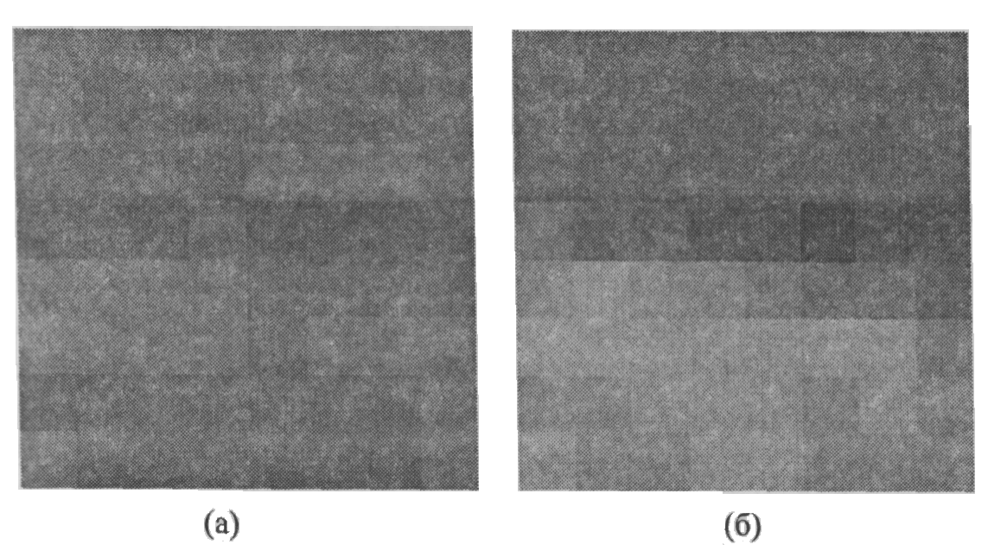
Рис. 2.8. Два типи блоку а) з нечітким контрастом і б) з різко вираженим контрастом

Знайдена точка є верхньоюграницею, що розділяє дві інформаційні зони в тому випадку, якщо нахил більший деякого порога. Якщо дана вимога не виконується, то значення пікселів діляться між зонами нарівно.
Рис. 2.9. Відмортовані значення яскравостей блоків

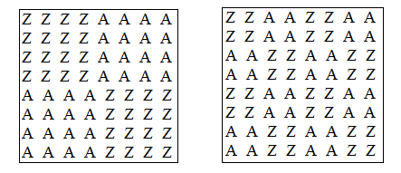
Рис. 2.4. Приклад використовуваних масок

Відомо, що $l_{1A}<l_{2A},l_{1B}<l_{2B}\text{.}$ Вбудовування біта інформації s здійснюється за наступним правилом:

$s=$ (2.4)

З іншого боку, необхідно забезпечити рівність значень яскравості кожної зони:
$\frac{n_{1A}l_{1A}^{'}+n_{1B}l_{1B}^{'}}{n_{1A}+n_{1B}}=l_{1}$ та $\frac{n_{2A}l_{2A}^{'}+n_{2B}l_{2B}^{'}}{n_{2A}+n_{2B}}=l_{2}$ (2.5)

$s^{''}=\left\{\begin{matrix}0, \\ 1,\end{matrix}\right.\begin{matrix} & \begin{matrix}\text{если} \\ \text{если}\end{matrix}\end{matrix}\begin{matrix} & \begin{matrix}l_{1A}^{''}−l_{1B}^{''}<0 \\ l_{1A}^{''}−l_{1B}^{''}>0\end{matrix} & \begin{matrix}и \\ и\end{matrix} & \begin{matrix}l_{2A}^{''}−l_{2B}^{''}<0 \\ l_{2A}^{''}−l_{2B}^{''}>0\end{matrix}\end{matrix}$ (2.6)

Алгоритм 3. (Langelaar). Далі розглянемо алгоритм, який працює з блоками інформаційного зображення 8x8. Спочатку задається маска нулів і одиниць розміру 8x8$\text{pat}\left(x,y\right)∈\left\{0,1\right\}$ . [31]:
$s=\left\{\begin{matrix}1, \\ 0,\end{matrix}\right.\begin{matrix} & \begin{matrix}l_{0}−l_{1}\text{>+}α, \\ l_{0}−l_{1}<−α\text{.}\end{matrix}\end{matrix}$ (2.6)
Якщо математична умова (2.6) не виконується, змінюють значення яскравості пікселів підблока B₁. Для вилучення інформаційного біта стеганографіяного повідомлення обчислюються середні значення яскравості субблоків — $l_{0}^{''}$ і $l_{1}^{''}$. Різниця між ними дозволяє визначити інформаційний біт, що потребкє вилучення:
$s=\left\{\begin{matrix}1, \\ 0,\end{matrix}\right.$$\begin{matrix}l_{0}−l_{1}>0, \\ l_{0}−l_{1}<0\text{.}\end{matrix}$ (2.7)
Алгоритм 4. (Pitas). Даний алгоритм використовується для цифрового підпису зображення. [31]. Математично повідомлення складається із зображенням та представлено у вигляді простої формули [5,6,7,8, 11, 13,14,17,25,26]:

$l^{'}\left(x,y\right)=l\left(x,y\right)+αs\left(x,y\right)$. (2.8)

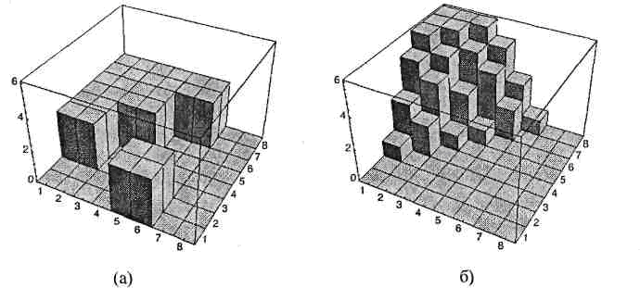
Рис. 2.10. Оптимізація стегоповідомлення: а) до оптимізації; б) після оптимізації
Інформаційний детектор знаходить значення характеристичних пікселів і порівнює з тим, що знаходиться у нього стегографічному повідомленні [8, 11, 13,14,31].
Алгоритм 6. (PatchWork). В основі алгоритму Patchwork лежить статистичний підхід. Перед проведенням процедури стеганографічного вбудовування відбувається псевдовипадковий вибір на основі заданого ключа користувача два пікселя зображення [31].
Наведемо приклад роботи алгоритму Patchwork. Нехай позначення пікселів, які обираються на кожному кроці а_{i} і b_{i}, величина нарошування – δ. Тоді сума різниць значень пікселів
$S_{n}=\sum_{i=1}^{n}{\left[\left(a_{i}+δ\right)−\left(b_{i}−δ\right)\right]=2δn+\sum_{i=1}^{n}{\left(a_{i}−b_{i}\right)}}$ (2.9)
Алгоритм 7. (Bender). Далі наведений алгоритм, який має в основі процедуру копіювання блоків з псевдовипадково обраною текстурною ділянкою в іншу, що має подібні статистичні характеристики. Це приводить до появи в зображенні повністю однакових блоків інформаційного повідомлення.
Алгоритм 8. (Marvel). Стегокодер із застосуванням широкосмугових сигналів зображений на рис. 2.6. [31].
Рис. 2.11. Структурна схема стеганографічного методу Марвел

У якості інформаційного датчику псевдовипадкової послідовності найчастіше пропонується використовувати генератор інформаційної послідовності з наявністю кореляційних властивостей [31].

2.1.3. Приховання даних в області перетворення

2.1.3.1. Вибір перетворення для приховання даних
Більшість методів приховання даних у інформаційні зображення використовується та або інша декомпозиція зображення-контейнера [31].
Блок-діаграма розглянутого стегоканалу представлен на рис. 2.7.
Рис. 2.12. Блок-діаграма стегоканалу
Стегоканал можна поділити на ряд незалежних підканалів. Цей поділ здійснюється за рахунок виконання прямого й зворотного перетворень. У кожному з L підканалі є по два джерела шуму зовнішнього та внітрішного впливу [25,26,31].
Рис. 2.13. Структурна схема стегосистеми

Рис. 2.14. Залежність шуму зображення (суцільна лінія) і шуму обробки (пунктирна лінія) від частоти

Ефективність застосування вейвлет-перетворення й ДКП для стиску зображень пояснюється тим, що вони добре моделюють процес обробки зображення в системі людського зору, відокремлюють «значимі» деталі від «незначемих». [31,17,26].

2.1.3.2. Приховування даних у коефіцієнтах дискретного косинусного перетворення
Для приховування конфіденційної інформації інформації з використанням ДКП контейнер розбивається на блоки розміром 8x8 пікселів. ДКП застосовується до кожного блоку, у результаті чого виходять матриці коефіцієнтів ДКП, також розміром 8x8. Коефіцієнти будемо позначати через $c_{b}(j,k)$, де b – номер блоку, (j,k) – позиція коефіцієнта усередині блоку. Якщо блок сканується в зигзагоподібному порядку (як це має місце в JPEG), то коефіцієнти обознают через $c_{b,j}$. Коефіцієнт у лівому верхньому куті c₀(0,0) звичайно називається DC-коефіцієнтом. Він містить інформацію про яскравість усього блоку. Інші коефіцієнти називаються АС-коефіцієнтами. Іноді виконується ДКП усього зображення, а не окремих блоків. Розглянемо деякі з алгоритмів приховування інформації в області ДКП.
Алгоритм 9. (Koch). У даному алгоритмі в блок розміром 8x8 здійснюється вбудовування 1 біта інформації. Описано дві реалізації алгоритму: псевдовипадково можуть обиратися два або три коефіцієнти ДКП. Тут ми розглянемо варіацію алгоритму із двома, а нижче, при описі наступного алгоритму, - варіацію із трьома обираємими коефіцієнтами.
Вбудовування інформації здійснюється в такий спосіб: для передачі біта 0 домагаються того, щоб різниця абсолютних значень коефіцієнтів була б більше деякої позитивної величини, а для передачі біта 1 ця різниця робиться менше деякої негативної величини:

$\begin{matrix}\left|c_{b}(j_{i,j},k_{i,1})\right|−\left|c_{b}(j_{i,2},k_{i,2})\right|>ε, \\ \left|c_{b}(j_{i,j},k_{i,1})\right|−\left|c_{b}(j_{i,2},k_{i,2})\right|<−ε,\end{matrix}\begin{matrix} & \begin{matrix}\text{если} \\ \text{если}\end{matrix}\begin{matrix}s=0, \\ s=1\text{.}\end{matrix}\end{matrix}$ (2.10)

Таким чином, вихідне зображення спотворюється за рахунок внесення змін у коефіцієнти ДКП.
Для читання стегоповідомлення в декодері виконується та ж процедура вибору коефіцієнтів і рішення про переданий біт приймається відповідно до правила:
$\begin{matrix}s_{i}=0, \\ s_{i}=0,\end{matrix}\begin{matrix} & \begin{matrix}\text{если} \\ \text{если}\end{matrix}\begin{matrix}\left|c_{b}(j_{i,j},k_{i,1})\right|>\left|c_{b}(j_{i,2},k_{i,2})\right|, \\ \left|c_{b}(j_{i,j},k_{i,1})\right|<\left|c_{b}(j_{i,2},k_{i,2})\right|\text{.}\end{matrix}\end{matrix}$ (2.11)

Алгоритм 10. (Benham). Цей алгоритм можна розглядати як поліпшену версію попередньго. Поліпшення проведені по двох напрямках: по-перше, для вбудовування використовуються не всі блоки, а лише «придатні» для цього, по-друге, усередині блоку для вбудовування обираються не два, а три коефіцієнти, що зменшує перекручування [11, 13,14,17,25,26,32].
Aлгоритм 11. (Podilchuk). Даний метод передбачає попереднє перетворення вбудованих даних шляхом модуляції речовим випадковим процесом. На другому етапі для вихідного зображення-контейнера обчислюються коефіцієнти дискретного косинусного перетворення (ДКП). Для кожного коефіцієнта ДКП визначається значення порога, зміна понад якого може привести до деградації зображення. Даний поріг вибирається на основі позиції коефіцієнта ДКП в матриці. Крім того поріг обумовлений властивостями самого зображення, а саме контрастністю і яскравістю блоку. Для вбудовування даних аналізуються пороги коефіцієнтів ДКП. Якщо значення коефіцієнта менше порога, тоді він не змінюється. В іншому випадку до коефіцієнта додається добуток порога і значення елемента прихованого повідомлення. Вилучення вбудованої інформації здійснюється шляхом порівняння коефіцієнтів ДКП стеганограми і коефіцієнтів ДКП прототипу вихідного зображення-контейнера. Даний алгоритм має недоліки у вигляді недостатнього значення обсягу вбудованих даних і внесення спотворень в зображення.
Алгоритм 12. (Hsu). У даному алгоритмі декодеру стегоповідомлення також потрібне вихідне зображення. Однак декодер визначає не факт наявності повідомлення, а виділяє вбудовані дані. У якості інформації що приховується виступає чорно-біле зображення розміром удвічі менше контейнера. Перед вбудовуванням це зображення піддається випадковим перестановкам. Повідомлення вбудовується в средньочастотні коефіцієнти ДКП (четверта частина від загальної кількості). Ці коефіцієнти розташовані уздовж другої діагоналі матриці ДКП.
Для вбудовування біта інформації s_{i} у коефіцієнт c_{b}(j,k) знаходиться знак різниці коефіцієнта поточного блоку й відповідного йому коефіцієнта з попереднього блоку

$d_{1}(i)=\text{sign}\left(c_{b}\left(j,k\right)−c_{b−1}\left(j,k\right)\right)$ (2.12)

Якщо треба вмонтувати 1, коефіцієнт c_{b}(j,k) міняють так, щоб знак різниці став позитивним, якщо 0 — то щоб знак став негативним.
Авторами запропонований також ряд поліпшень основного алгоритму. По-перше, замість значень коефіцієнтів пропонується використовувати їх абсолютні значення. По-друге, замість коефіцієнта з попереднього блоку пропонується використовувати DC-Коефіцієнт поточного блоку. І нарешті, береться в облік процес квантування коефіцієнтів:

$d_{2}(i)=\text{sign}\left(\left[\frac{\left|c_{b}(j,k)\right|}{Q(j,k)}\right]Q(j,k)−\left[\frac{\left|c_{b}(0,0)\right|}{Q(0,0)}\right]Q(0,0)\right)$ (2.13)

Ще одним удосконаленням цього алгоритму є запропонований авторами порядок сортування блоків стегоповідомлення. Блоки повідомлення впорядковуються по порядку зменшення в них числа одиниць. Блоки вихідного зображення-контейнера також упорядковуються по порядку зменшення дисперсій. Після цього виконується відповідне вкладення даних.
Треба відзначити, що цей алгоритм не є робастним до JPEG-Компресії.
Алгоритм 13. (Тао). Для вбудовування інформації на основі даного методу використовується спектральна область зображення-контейнера. При стеганографічному перетворенні на першому етапі виконується класифікація блоків за шістьма категоріями в залежності від ступеня гладкості та наявності контурів. Для кожного блоку на основі ключового правила обчислюються коефіцієнти чутливості до шуму. На наступному етапі блоки упорядковуються відповідно до отриманих коефіцієнтами. Енергія вбудованого елемента визначається цими коефіцієнтами. Для вилучення вбудованих даних виконується віднімання прототипу зображення-контейнера від прийнятої стеганограмми і застосовують статистичні методи перевірки гіпотез. [17,25,26].
Алгоритм 14. (Сох). В якості вбудовуваної інформації для даного методу використовуються послідовності дійсних чисел з нульовим середнім і одиничною дисперсією. Для вбудовування використовуються кілька АС-коефіцієнтів $c_{i}$ ДКП зображення-контейнера з найбільшою енергією. При вбудовуванні здійснюються модифікації АС-коефіцієнтів відповідно до ключового правила вбудовування:
$c_{i}^{'}=c_{i}+{αs}_{i}$ (2.14)
$c_{i}^{'}=c_{i}\left(1+{αs}_{i}\right)$ (2.15)
$c_{i}^{'}=c_{i}e^{{αs}_{i}}$ (2.16)
де $α$- коефіцієнт модифікації,$m_{i}$- біт вбудовуваного повідомлення; $c_{i}$- АС коефіцієнт ДКП.
При вилученні здійснюються зворотні операції: визначаються коефіцієнти ДКП стеганограмми і прототипу зображення-контейнера, знаходиться різниця між коефіцієнтами найбільшої величини.
Алгоритм 15. (Barni). Цей алгоритм є поліпшенням попереднього, і в ньому також виконується ДКП усього зображення. У ньому, детектору вже не потрібно вихідного зображення, тобто схема сліпа. Для вбудовування інформації використовуються не найбільші АС-коефіцієнти, а середні по величині. Як повідомлення виступає довільний рядок біт.
Обрані коефіцієнти модифікуються в такий спосіб:
$c_{i}^{'}=c_{i}+{αs}_{i}\left|c_{i}\right|$ (2.17)
Далі виконується зворотнє ДКП, і здійснюється додатковий крок обробки: вихідне й модифіковане зображення складаються з ваговими коефіцієнтами:
$l^{''}(x,y)=β(x,y)l^{'}(x,y)+(1−β)l(x,y)$ (2.18)
Тут $β≈1$ для текстурованих ділянок (у яких людське око мало чутливе до доданого шуму) і $β≈0$ в однорідних ділянках. Значення $β$ знаходиться не для кожного пікселя окремо, а для блоків фіксованого розміру, що не перекриваються. Наприклад, у якості $β$ доцільно використовувати нормалізовану дисперсію блоків.
У детекторі стегоповідомлення обчислюється кореляція між модифікованим зображенням і убудованою інформацією, $\sum{c_{i}^{n}s_{i}^{n}}$
Алгоритм 16. (Fridrich). Алгоритм є композицією двох алгоритмів: в одному дані вбудовуються в низькочастотні, в іншому - у середньочастотні коефіцієнти ДКП. Як показали автори, каскадне застосування двох різних алгоритмів прзиводить до гарних результатів у відношенні робастності. Це пояснюється, тим, що недоліки одного алгоритму компенсуються перевагами іншого. Так само, як і у двох попередніх алгоритмах, тут здійснюється ДКП усього зображення. Вихідний сигнал детектору повідомлення не потрібно.
Перед вбудовуванням повідомлення в НЧ коефіцієнти, зображення перетворюється в сигнал з нульовим середнім і певною дисперсією так, щоб абсолютні значення коефіцієнтів ДКП перебували в діапазоні (200, 250). Автори використовували для цієї цілі наступне перетворення [17, 26]
$I→\frac{\text{1024}}{\sqrt{\text{XY}}}\frac{I−I}{σ(I)}$ (2.19)

де $σ(I)$ – стандартне відхилення, $I$ – середнє значення яскравості. Повідомлення являє собою послідовність чисел {-1;1}.
Далі будується індексна функція ind(t) на основі послідовності дійсних чисел, обумовленої виразом

$t_{0}=1,t_{i+1}=\frac{1+α}{1−α}t_{i}$ (2.20)

де параметр $α∈(0,1)$. Індексна функція

$\text{ind}(t)=(−1)^{i}$, якщо $t∈[x_{i},x_{i+1})$ (2.21)

Таким чином, для кожного дійсного числа t можна визначити його індекс. Цей індекс зміниться тільки в тому випадку, якщо до числа t додати/відняти число, що перевершує значення $αt$. Для вбудовування біта інформації s_{i} у коефіцієнт с_{j} останній змінюється не менш ніж на 100$α$ відсотків так, щоб $\text{ind}\left(\left|c_{j}\right|\right)=s_{i}$. Якщо значення коефіцієнта мало (менше 1), то в нього інформація не вбудовується.
У детекторі використовуються всі коефіцієнти, а не тільки найбільші. Це пов'язане з тим, що позиції найбільших коефіцієнтів ДКП вихідного й модифікованого зображень можуть не збігатися. Обчислюється коефіцієнт кореляції, що зважується з енергією коефіцієнтів

$\text{Corr}(I,I^{'})=\frac{\sum{{\left|c_{j}^{'}\right|}^{β}}\text{ind}\left(\left|c_{j}^{'}\right|\right)s_{i}}{\sum{{\left|c_{j}^{'}\right|}^{β}}}$ (2.22)

де параметр β визначає важливість зважування: якщо він дорівнює нулю, то зважування не відбувається. Автори рекомендують використовувати$β∈$ (0.5,1).
Якщо зображення було модифіковано, то стандартне відхилення $σ(I^{'})$ відмінне від $σ(I)$. При знанні $s=σ(I)/σ(I^{'})$ можна було б уточнити вираз для коефіцієнта кореляції:
$\text{Corr}(I,I^{'},s)=\frac{\sum{{\left|c_{j}^{'}\right|}^{β}}\text{ind}\left(s\left|c_{j}^{'}\right|\right)s_{i}}{\sum{{\left|c_{j}^{'}\right|}^{β}}}$ (2.23)
Однак, як було зазначено, вихідне зображення відсутнє в детекторі. Тому значення s вибирається так, щоб воно максимізувало значення коефіцієнта кореляції:
$\text{Corr}(I,I^{'})=\underset{s∈(1−Δ;1+Δ)}{\text{max}}\text{Corr}(I,I^{'},s)$ (2.24)
У середньочастотні коефіцієнти ДКП інформація вбудовується шляхом множення перетвореного значення стегоповідомлення на параметр α і додавання результату зі значенням коефіцієнта. Попереднє кодування повідомлення виконується по наступному алгоритму.
Вхід алгоритму: повідомлення довжини М, що складається із символів $m_{i}∈\left\{1,…,B\right\}$. Вихід алгоритму: повідомлення довжини N, що складається з дійсних чисел s_{i}. Для кодування символу т_{i} генерується N+B+1 чисел псевдовипадкової послідовності $r_{i}∈\left\{−1,1\right\}$ . Цю послідовність будемо називати i-м випадковим вектором.
Перші т_{i} чисел цього вектора пропускаються, а наступні N чисел утворять вектор V_{i}, використовуваний при подальшому підсумовуванні.
Для кожного символу повідомлення генеруються статистично незалежні різні випадкові вектора.
У якості стегоповідомлення використовується сума векторів V_{i}. Якщо М досить велике, то повідомлення буде мати гауссовский розподіл. i-й символ вихідного повідомлення може бути отриманий після обчислення взаємної кореляції повідомлення з i -м випадковим вектором. N має величину від 1000 до 10000.
Вбудовування інформації в невеликі за розміром блоки має ту перевагу, що при цьому існує можливість адаптації до локальної яскравості й гладкості зображення. Однак при достатній енергії повідомлення з'являється артефакт блочності, так само як і при високому ступені стиску в стандарті JPEG. Щоб збільшити робастність алгоритму вкладення, автори запропонували додатково вбудовувати якийсь шаблон, причому цей процес відбувається в області перетворення Фур'є. У результаті вийшов алгоритм, досить стійкий до багатьох атак [17,25,26].

2.2. Аддитивні алгоритми

2.2.1. Огляд алгоритмів на основі лінійного вбудовування даних

В аддитивних методах повідомлення що приховується є послідовність чисел довжини N, яка вбудовується у обрану підмножину відліків початкового зображення f. Основний і найбільш часто використовуваний вираз для вбудовування інфорації у цьому випадку [31,32]
$f^{'}(m,n)=f(m,n)(1+{αw}_{i})$ (2.25)
де α – ваговий коефіцієнт, а $f^{'}$– модифікований піксель зображення.
Інший спосіб вбудовування інформації був запропонований І. Коксом:
$f^{'}(m,n)=f(m,n)+{αw}_{i}$ (2.26)
Або, при використанні логарифмів коефіцієнтів
$f^{'}(m,n)=f(m,n)e^{{αw}_{i}}$ (2.27)
При вбудовуванні у відповідності з (2.25) повідомлення у декодері знаходиться наступним чином:
$w_{i}^{}=\frac{f^{}(m,n)−f(m,n)}{αf(m,n)}$ (2.28)
Тут під $f^{}$ розуміються відліки отриманого зображення, такого що містить або що не містить приховану інформацію w. Після витягання порівнюється з істиним повідомленням. При чому як міра ідентичності повідомлення використовується значення коефіцієнта кореляції послідовностей
$δ=\frac{w^{}w}{{\left\|w\right\|}^{}\left\|w\right\|}$ (2.29)
Ця величина варіюється в інтервалі [-1; 1]. Значення, близькі до одиниці, свідчать про те, що добута послідовність з великою вірогідністю може відповідати вбудованій інформації. Отже, в цьому випадку робиться висновок, що аналізоване зображення містить водяний знак.
Для збільшення робастності впровадження в багатьох алгоритмах застосовуються широкосмугові сигнали. При цьому інформаційні біти можуть бути багато разів повторені, закодовані із застосуванням коду, що корегує, або до них може бути застосовано яке-небудь інше перетворення, після чого вони модулюються за допомогою псевдовипадкової послідовності гауса. Така послідовність є хорошою моделлю шуму, присутнього в реальних зображень. В той же час синтетичні зображення (створені на комп'ютері) не містять шумів, і в них важче непомітно вбудувати таку послідовність. Поряд авторів були запропоновані сліпі методи витягання прихованого повідомлення, що обчислюють кореляцію послідовності w зі всіма N коефіцієнтами отриманого зображення $f^{}$:
$δ=\frac{\sum_{n}{f(m,n)^{}}w_{i}}{N}$ (2.30)
Далі отримане значення коефіцієнта кореляції δ порівнюються з деаким порогом виявлення τ,
$τ=\frac{α}{3N}\sum_{N}{\left|f(m,n)^{}\right|}$ (2.31)
Основним недоліком цього методу є те, що саме зображення в цьому випадку розглядається, як шумовий сигнал. Існує гібридний підхід (напівсліпі схеми), коли частина інформації про початкове зображення доступна в ході вилучення інформації, але невідоме власне початкове зображення. Кореляційний метод дозволяє тільки виявити наявність або відсутність прихованого повідомлення. Для отримання ж усіх інформаційних бітів потрібно протестувати всі можливі послідовності, що є вкрай обчислювально складним завданням. Найбільш яскравим представником алгоритмів впровадження інформації на основі використання широкосмугових сигналів є алгоритм Коксу, представлений нижче [30,31,32].
Алгоритм 17 (Сох). Приховувана інформація є послідовністю псевдовипадкових чисел, розподілених по закону гауса, завдовжки 1000 чисел.
Для модифікації відбираються 1000 найбільших коефіцієнтів дискретного косинусного перетворення (ДКП).
Вбудовування інформації виконується відповідно до виразу (2.26), а витягання інформації відповідно до виразу (2.28).
Перевагою алгоритму є те, що завдяки вибору найбільш значущих коефіцієнтів вбудоване повідомлення є більш робастним при стисненні і інших видах обробки сигналу [5,6,7,8, 11, 13,14,17,25,26].
Алгоритм 18(Barni). Приховуване повідомлення є послідовністю бінарних псевдовипадкових чисел $w_{i}∈\left\{−1,1\right\}$. Довжина послідовності визначається розмірами початкового зображення M і N, де $i=0,…,3×M2×N2−1$.
При вбудовуванні інформації спочатку виконується чотирьохрівневе (l=4) вейвлет-перетворення з використанням фільтрів Добеши-6. Для впровадження повідомлення використовуються тільки детальні піддіапазони першого підрівня розкладання. При цьому як кандидати для модифікації вибираються всі коефіцієнти детальних піддіапазонів (LH, HL, НН), які змінюються з урахуванням локальної чутливості до шумів:
$f^{'}(m,n)=f(m,n)+\text{αβ}(m,n)w_{i}$ , (2.32)
де $β(m,n)=θ(l,σ)×A(l,m,n)×Ξ(l,m,n)$.
Множник $θ(l,σ)$ в цьому виразі визначається піддіапазоном і рівнем дозволу:
$θ(l,σ)=\left\{\begin{matrix}\begin{matrix}\sqrt{2,} & σ∈\text{HH}\end{matrix} \\ \begin{matrix}1, & σ∉\text{HH}\end{matrix}\end{matrix}×\left\{\begin{matrix}\begin{matrix}1\text{.}\text{00} & l=1\end{matrix} \\ \begin{matrix}0\text{.}\text{32} & l=2\end{matrix} \\ \begin{matrix}0\text{.}\text{16} & l=3\end{matrix} \\ \begin{matrix}0\text{.}\text{10} & l=4\end{matrix}\end{matrix}\right\}\right.$, (2.33)
другий множник визначається локальною яскравістю

$A(l,m,n)=\frac{1}{\text{256}}f_{4}^{\text{LL}}\left(\frac{m}{2^{4l}}×\frac{n}{2^{4l}}\right)$, (2.34)
і останній множник визначається локальною дисперсією або ступенем текстурованості. У детекторі водяний знак виявляється при безпосередньому обчисленні значення кореляції w, з коефіцієнтами вейвлет-перетворення (ВП). Таким чином, можливе виявлення прихованого повідомлення усліпу, без знання початкового зображення. Дана схема використовує модель зорової системи людини. Кожне бінарне значення водяного знаку попередньо помножуєтся на ваговий коефіцієнт, отриманий на основі моделі чутливості людського зору до шуму. Це дозволяє добитися непомітності прихованого повідомлення.

2.2.2. Огляд алгоритмів на основі злиття цифрового водяного знаку і контейнера
Якщо замість послідовності псевдовипадкових чисел в зображення вбудовується інше зображення (наприклад, логотип фірми), то відповідні алгоритми впровадження називаються алгоритмами злиття. Розмір вбудовуваного повідомлення набагато менше розміру початкового зображення. Перед вбудовуванням воно може бути зашифроване або перетворене яким-небудь іншим чином [13,14,17,25,26].
Розглянемо деякі алгоритми впровадження зображення в зображення.
Алгоритм 20 (D.Kundur). Також, як і в попередньому алгоритмі, вихідне й впроваджуване зображення піддаються вейвлет-перетворенню. Для вбудовування використовуються всі коефіцієнти детальних піддіапазонів.
Множина цих коефіцієнтів розбивається на блоки, що не перекриваються, $N_{W}∗M_{W}$ розміром . Блоки позначаються $f_{k,l}^{i}$, де $i=1,…,2^{2(M−1)}$, а k і l, відповідно місце розташування коефіцієнта й рівень дозволу.
Водяний знак додається до елементів вихідного зображення по формулі
$f_{k,l}^{i}(m,n)=f_{k,l}^{i}(m,n)+α_{k,l}\sqrt{S\left(f_{k,l}^{i}(m,n)\right)w_{k,l}^{i}(m,n),}$ (2.36)
де S — коефіцієнт масштабу, що обчислюється по формулі
$S\left(f_{k,l}^{i}(m,n)\right)=\sum_{u,v}{{C(u,v)\left|T\left(f_{k,l}^{i}(m,n)\right)\right|}^{2}},$ (2.37)
$C(u,v)$ - зважуюча матриця, що визначає частотну чутливість системи зору людини, T - оператор ДПФ [32,33].
Таким чином, алгоритм використовує досить складну модель людського зору. Для виявлення в детекторі може бути використане як обчислення кореляційної функції, так і візуальне порівняння [5,6,7,8, 11, 13,14,17,25,26].

2.3. Критерії оцінки ефективності стеганографічних методів

Оцінка найголовнішої характеристики стеганосистеми, тобто рівня прихованості, виконується шляхом проведення аналітичних та натуральних[13](наприклад, можливості візуально виявити відмінності між пустим та заповненим контейнером) досліджень. Відомо, що для оцінки ступеня викривлення заповненого контейнера, використовуються методи з інших областей, наприклад краптоаналізу. Також, досить ефективними методами є методи оцінки засновані на аналізі статистичних характеристик заповнених контейнерів.
Одними з найпростіших тестів, які можна використовувати для виявлення факту наявності прихованих даних в зображенні є тест χ² Пірсона, тест на заборонені символи, а також тест на перевірку частот[20]. Недоліками вищевказаних перевірок є невелика ймовірність виявлення прихованих даних, а також досить велика ймовірність помилкового спрацювання даних перевірок, тобто в результаті проведення даних тестів приймається рішення про присутність прихованих даних, хоча насправді вони відсутні.
Одним із найпопулярніших тестів, який використовується при стеганоаналізі є вирахування співвідношення «сигнал/шум» [14]. У випадку коли дане співвідношення перевищує певне порогове значення, то приймається рішення про наявність прихованих даних. Недоліком даного методу є безпосередньо правильне встановлення порогового значення співвідношення «сигнал/шум». Так, наприклад у разі встановлення занадто малого порогового значення, дана перевірка досить часто буде встановлювати присутність прихованих даних при їх відсутності, і навпаки, при занадто великому пороговому значенні збільшується ймовірність не виявлення прихованих даних.
Також існує група показників, які оперують з зображенням на рівні пікселів, і дозволяють виконати порівняльну якість стеганографічних методів. В таблиці 2.1, приведений цілий ряд показників, які використовуються під час оцінки ступеня викривлення зображення.
У всіх вищезазначених формулах через Cx,y позначається піксель пустого контейнеру, який має координати x,y. Через Sx,y- піксель заповненого контейнеру з відповідними координатами. При визначенні показника «L^{p}-норма» зображення розбивається на N блоків по n пікселів. Відповідно X та У- це кількість рядків та стовпців в блоці N. Через позначається +++-4*.

Таблиця 2.1
Показники візуального викривлення зображення
Різницеві показники викривлення
Середня абсолютна різниця
L^{p}-норма | 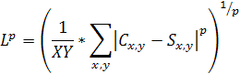
Лапласова середньоквадратична помилка | 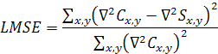
Відношення «сигнал/завада» | 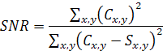
Кореляційні показники викривлення
Якість кореляції | 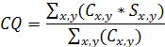
Структурний зміст | 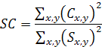
Подоба гістограм | 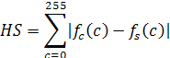  Де - частота градації кольору с в зображенні з 256 рівнями кольору

Аналізуючи вищенаведені дані, можна зробити висновок про те, що методи стеганографії в просторові області вносять менше візуальне викривлення в зображення, але в свою чергу є менш захищеними до змін заповненого контейнера(напр. компресія даних) в порівнянні з методами в частотній області.

Таблиця 2.2
Числові значення показників викривлення зображень, для методів в просторовій області
Назва показника | Ори-гінал | Методи приховування в просторовій області
Назва показника | Ори-гінал | НЗБ | ПВІ | ПВП |  | Блоч-ного  прихо-вування | Заміна палітри
Середня абсолютна різниця | 0 | 0,494 | 7,690* 10⁻³ | 5,920* 10⁻³ |  | 6,165*  10⁻³ | 9,827* 10⁻³
Lp-норма | 0 | 0,703 | 0,088 |  | 0,077 | 0,079 | 0,132
Лапласова середньоквадратична помилка | 0 | 9,815*  10⁻⁴ | 1,560* 10⁻⁵ |  | 1,263* 10 ⁻⁵ | 1,253* 10⁻⁵ | 1,990* 10⁻⁵
Відношення «Сигнал/завада» | ∞ | 4,975*  10⁴ | 3,193* 10⁰ |  | 4,148*  10⁶ | 3,983*  10⁶ | 1,412*  10⁶
Якість кореляції | 190,182 | 190,076 | 190,181 |  | 190,182 | 190,180 | 190,172
Подоба гістограм | 0 | 3918 | 176 |  | 138 | 154 | 184
Структурний зміст | 1 | 1,00110 | 1,000016 |  | 1,000004 | 1,000025 | 1,000114

2.4. Висновки до 2 розділу

В другому розділі дипломної роботи зосереджено увагу на дослідженні та обґрунтованого вибір зображення в якості контейнера для проведення стенографічного перетворення. Визначено які особливості людського зору необхідно використовувати при побудові надійних стегоалгоритмів. Питання приховування інформації тісно пов’язані з питаннями стиску зображення. Для різних цілей використовується одна й та сама збиткова інформація, тому з розвитком способів стиску паралельно будуть розвиватися й різноманітні способи стеганографії. Але одночасно з удосконаленням методів стиску зображень, залишається менше можливостей внесення непомітних змін у ці зображення, тобто суттєво знижується пропускна здатність стегоканалів у зображенні.
Детально досліджено питання принципу приховування інформації у статистичні зображення та проведено огляд стегоалгоритмів, а саме адитивні алгоритми вбудовування інформації в зображення, методи на основі квантування, методи на фрактального перетворення.
Обґрунтовано напрямки для удосконалення стеганографічного методу вбудовування, який полягає у використанні властивостей зображення, яке виступає у ролі контейнера. Подальші дослідження будуть присвячені удосконаленні методу забезпечення конфіденційності службової інформації на основі стеганографічного перетворення.

РОЗДІЛ 3. ПОБУДОВА УДОСКОНАЛЕНОЇ СТЕГОСИСТЕМИ ЗАХИСТУ ТЕКСТОВОЇ ІНФОРМАЦІЇ ПРИ ПЕРЕДАЧІ ГРАФІЧНИХ ФАЙЛІВ

У даній главі буде запропоновано спосіб підвищення стегостійкості існуючого методу приховування інформації до одного з відомих методів стегоаналізу.

3.1. Опис LSB методу приховування інформації та візуальний стегоаналіз

Для виконання диплому я обрав метод LSB, метод приховування інформації у просторовій ділянці зображення.
Метод LSB (Least Significant Bits) або метод заміни молодьших бітів був запропонований Е. Адельсоном у 1990 р. На даний час він являє собою один з найбільш широко використовуваних методів приховування інформації.
Сутність метода полягає у приховуванні інформації у найменш значущі біти кольорових складових кожного пікселя зображення.
Можливість такої заміни обумовлена деякою надлишковістю представлення кольору та, як вважається, випадковою поведінкою молодших бітів.
На практиці спосіб реалізації поставленої задачі виглядає наступним чином: припустимо, що як носій використовується 24 бітове зображення (зображення у форматі True Color) розміром 800 х 600 (графіка середнього розширення). Воно займає біля півтора мегабайта пам'яті (800х600х24/3 = 1440000 байт). Кожна колірна комбінація тону (піксела - точки) - це комбінація трьох основних кольорів - червоного, зеленого і синього, котрі займають кожний по 1 байту (разом по 3 на точку). Якщо для збереження секретної інформації використовувати найменший значущий біт (Least Significant Bits - LSB) кожного байта, то одержимо по 3 біти на кожен піксел.
Ємність зображення носія складе – 800х600х3/8=180000 байт. При цьому, біти в деяких точках будуть збігатися з бітами реального зображення, в інших – ні, на око визначити такі перекручування практично неможливо [13,14,17,25].
Приклад: Нехай є число 180, у двійковому коді воно виглядає так: 10110100. При приховуванні його в послідовності з восьми байт, приведеній в першому стовпчику таблиці. Замінюється в двійковому представленні чисел послідовності (другий стовпчик) молодші біти (виділені сірими) бітами нашого числа. Отримаємо третій стовпчик таблиці, десяткове представлення чисел якої запишемо в четвертому стовпчику таблиці 3.1.
Таблиця 3.1
Зміна значень чисел при приховуванні інформації
Вихідні значення (десяткові) | Двійкове представлення | Послідовність після заміни | Десяткові значення після заміни
135 | 10000111 | 10000111 | 135
121 | 01111001 | 01111000 | 120
120 | 01111000 | 01111001 | 121
107 | 01101011 | 01101011 | 107
143 | 10001111 | 10001110 | 142
98 | 01100010 | 01100011 | 99
103 | 01100111 | 01100110 | 102
102 | 01100110 | 01100110 | 102
До переваг даного метода можна віднести доволі високу пропускну здатність стегоканалу, так як об’єм приховуваної інформації може становити приблизно до 1/8 об’єму зображення. Відсутність відносно великих та складних математичних обчислень, не складна програмна реалізація і, як наслідок цього, невеликі розміри вихідного програмного забезпечення.
До недоліків методу можна віднести відсутність будь якої стійкості до зміни зображення, тобто до афінних перетворень зображення, до його стиску, обрізання. Низьку стійкість до статистичних методів стегоаналізу, та у деяких випадках, при використанні синтетичних зображень, до візуального стегоаналізу.
Порядок реалізації даного методу виглядає наступним чином.
Приховувана інформація представляє собою масив текстових даних, кожний символ якого займає 1 байт (8 біт) пам’яті.
Кожний біт текстового масиву вбудовується у обнулений останній біт байту, що відповідає за інтенсивність одного з трох кольрів пікселя у зображенні з допомогою логічнї функції XOR - додавання по модулю 2.
Приклад програмного коду на мові С
for (i=0;i<SizI/8;i++) //Перебір символів що приховуються
{
for (j=0;j<8;j++) //Перебір бітів символа, що приховується
{
if ((bytes = read (bmp,&Picture,1)) == -1) //Зчитування байту графічного файлу
{//Якщо зчитування не відбулось, виводиться повідомлення про помилку
Application->MessageBox("Программа не может считать содержимое графического файла.", "Writing BMP file error", IDOK);
}
if(Text[n]!='\0')//Перевірка поточного символа, на значення кінця файлу
{
Picture>>=1; //Обнулення останнього біту у байті зображення
Picture<<=1;
P=Text[n];
P<<=j; //Добування біту тексту, що буде приховуватися
P>>=7;
Picture=Picture^P; //Безпосередньо сам процес приховування
}
else
{
break; //Якщо досягнуто кінець файлу – вийти з циклу приховування
}
if ((res = write (NEWbmp,&Picture,1)) != 1)//Записування байту графічного файлу
{//Якщо записування не відбулось, виводиться повідомлення про помилку
Application->MessageBox("Возможно отсутствует свободное место на диске ", "Writing BMP file error", IDOK);
}
}
n++;
}
Результатом роботи наведеного програмного коду буде приховання бітів текстового масиву у останніх бітах байтів, що відповідають за інтенсивність окремих кольорів для кожного пікселя.
Я вже було описано, в результаті розкладання такого зображення з прихованим текстом на бітові шари, в останньму шарі у ділянках з монотонною заливкою стають помітні внесені перекручення.
При такому способі стегоаналізу, як метод візуального аналізу бітових зрізів, використовують доволі просту програму з допомогою якої зображення продивляються по шарам, тобто перевіряються бітові зрізи зображення. Враховуючи те, що інтенсивність кожного кольору визначається одним байтом, усього доведеться передивитися 8 таких зрізів. Для кожного з трох кольорів перший шар – це зображення, що формується найстаршими бітами, другий шар – зображення що формується передостанніми бітами і так далі.
Для більшої чіткості бітового зрізу у ті байти, у зрізі яких стоїть одиниця, заносять максимальне значення (255). Далі отримане зображення бітового зрізу продивляються та візуально порівнюють з вихідним зображенням. На рис.3.1 наведено приклад подібного аналізу.
При проведенні візуального стегоаналізу, бітові зрізи зображення порівнюються з отриманим вхідним зображенням. У разі встановлення суттєвих візуальних розбіжностей, з доволі високою імовірністю, можна встановити чи вносилися якісь зміни у той чи інший бітовий шар зображення.
Роблячи висновок з наведеного прикладу стає зрозуміло, що теза про випадкову поведінку молодших бітів не вірна, тобто що молодші біти не завжди випадкові. Більш того, між молодшими бітами існують деякі закономірності.
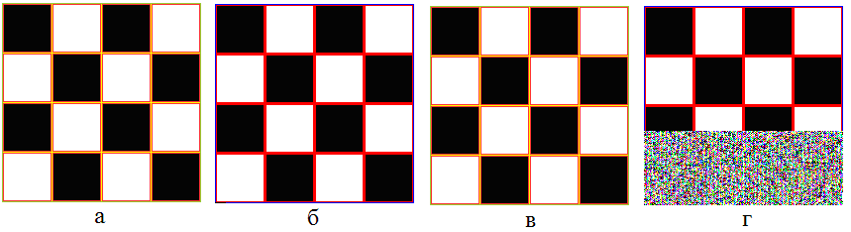
Рис. 3.1. Порівняння бітових зрізів: а – вихідне зображення; б – бітовий зріз по останньому біту; в – зображення з прихованим у останній біт повідомленням;
г – бітовий зріз отриманого зображення

Так у зображеннях часто зустрічаються довгі серії з однакових біт та практично будь-яке зображення містить срію мінімум з 14 однакових бітів. У випадку, коли у молодші біти приховують інформацію, ці закономірності порушуються.
Варто також врахувати той факт, що на відміну від зображень, інші дані, які можуть приховуватись, не містять таких довгих серій з однакових бітів.

3.2. Удосконалення методу LSB та реалізація модифікованого методу

Для запобігання внесення суттєвих змін, пропоную здійснювати приховування інформації у частини зображення, які не містять великих монотонних ділянок (Рис. 3.2).
Тобто пропускна здатність стегоканалу буде зменшуватись за рахунок ділянок монотонної заливки. Це буде позитивно впливати не лише на результати можливого візуального стегоаналізу, а й, як було сказано у першій главі, підвищить стійкість до статистичного стегоаналізу.
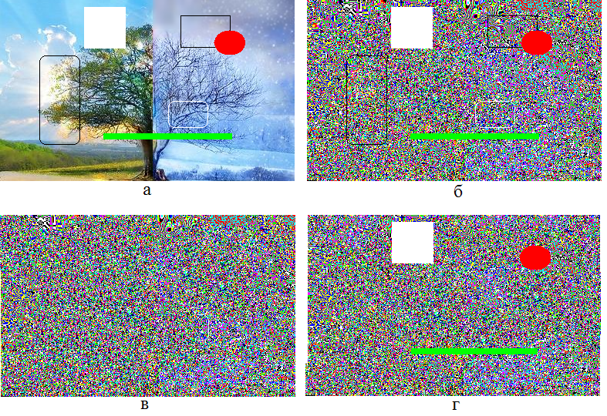
Рис. 3.2. Можливі бітові зрізи: а – вихідне зображення; б – бітовий зріз зображення, що не містить прихованого тексту; в – бітовий зріз зображення при використанні класичного методу LSB; г –бітовий зріз зображення при використанні модифікованого LSB методу

Таким чином, контрольні ділянки, які можна використати при порівнянні шарів зображення залишаються незмінними. Отже за допомогою візуального аналізу факт приховування повідомлення встановити буде неможливо.
У якості алгоритму, що відповідає за виділення ділянок, доцільно використовувати вдосконалений алгоритм виділення чотирьохзв’язної області.
Для реалізації запропонованого методу я обрав мову С++ як об’єктно-орієнтовану мову, як мову що має широкі можливості у роботі з файлами взагалі та у бінарному режимі зокрема та використав систему Borland С++ Builder 6 у якості системи візуального програмування інтерфейсу та у якості компілятора.
При реалізації запропонованого механізму вдосконалення методу LSB безпосередньо операція приховування залишається незмінною. Змінюється лише логіка вибору байтів, придатних для приховування інформації. Саме процес вибору придатних для приховування пікселів представляє собою складну логічну задачу.
Як було зазначено вище, для визначення пікселів монотонної заливки об’єктів я пропоную використовувати вдосконалений метод виділення чотирьохзв’язної області. Безпосередньо сам класичний алгоритм виглядає наступним чином: піксель, на який у даний момент встановлено курсор, порівнюється з чотирма сусідніми пікселями (по одному зліва, справа, зверху та знизу). В разі співпадання кольорів усіх чотирьох пікселів робиться висновок про ідентичність точок та про непридатність даної точки для приховування. Але у такому випадку будуть випадково відкидатися граничні пікселі ділянок монотонної заливки, що буде призводити до помилкового приховування інформації у них. А це, у свою чергу, призведе до неможливості коректного добування прихованого тексту.
Зміни, які я вніс у наведений метод полягають у введенні вагового коефіцієнту, що використовується при виявленні однакових за кольором пікселів та збільшив кількість пікселів з якими порівнюється поточний. Так проводиться почергова перевірка поточного пікселя з усіма вісьмома пік селями що його оточують, в разі співпадання кольору поточного пікселя з сусіднім, відбувається збільшення вагового коефіцієнту на одиницю. Початкове значення коефіцієнта завжди дорівнює нулю для кожного нового перевіряємого пікселя. Якщо після перевірки восьми сусідніх пікселів коефіцієнт дорівнює трьом, що може бути, на приклад, у разі перевірки кутового пікселя квадрату, або чотирьом, проводиться додаткове порівняння ще чотирьох пікселів що розміщені згори, знизу, справа та зліва від перевіряє мого але на віддалені у однин піксель. Також у разі співпадання кольорів, ваговий коефіцієнт збільшується на одиницю.
Якщо після проведення усіх перевірок значення вагового коефіцієнту більше чотирьох, робиться висновок про приналежність пікселя до ділянки монотонної заливки та про його непридатність для приховування інформації.
Приклад програмного коду виділення ділянок монотонної заливки, мова С.
for (PicY=1;PicY<Image1->Height-1;PicY++) //Перебір Y координат пікселя
{
for (PicX=1;PicX<Image1->Width-1;PicX++) //Перебір X координат пікселя
{
kounter=0; //Обнуління вагового кофіцієнта перед початком перевірки пікселя
if (Image1->Canvas->Pixels[PicX][PicY]==Image1->Canvas->Pixels[PicX-1][PicY])kounter++;
if (Image1->Canvas->Pixels[PicX][PicY]==Image1->Canvas->Pixels[PicX][PicY-1])kounter++;
if (Image1->Canvas->Pixels[PicX][PicY]==Image1->Canvas->Pixels[PicX+1][PicY])kounter++;
if (Image1->Canvas->Pixels[PicX][PicY]==Image1->Canvas->Pixels[PicX][PicY+1])kounter++;
if (Image1->Canvas->Pixels[PicX][PicY]==Image1->Canvas->Pixels[PicX-1][PicY-1])kounter++;
if (Image1->Canvas->Pixels[PicX][PicY]==Image1->Canvas->Pixels[PicX+1][PicY-1])kounter++;
if (Image1->Canvas->Pixels[PicX][PicY]==Image1->Canvas->Pixels[PicX-1][PicY+1])kounter++;
if (Image1->Canvas->Pixels[PicX][PicY]==Image1->Canvas->Pixels[PicX+1][PicY+1])kounter++;

if (kounter==3||kounter==4) //Додаткова перевірка при значенні вагового коефіцієнта 3 або 4
{
if (Image1->Canvas->Pixels[PicX][PicY]==Image1->Canvas->Pixels[PicX-2][PicY])kounter++;
if (Image1->Canvas->Pixels[PicX][PicY]==Image1->Canvas->Pixels[PicX][PicY-2])kounter++;
if (Image1->Canvas->Pixels[PicX][PicY]==Image1->Canvas->Pixels[PicX+2][PicY])kounter++;
if (Image1->Canvas->Pixels[PicX][PicY]==Image1->Canvas->Pixels[PicX][PicY+2])kounter++;
}
if (kounter<5) //Заповнення масиву координат придатних до приховування пікселів
{
XYarray[XYarraySize][0]=PicX;
XYarray[XYarraySize][1]=PicY;
XYarraySize++; } }}
В результаті роботи наведеного програмного коду буде отримано масив, у якому міститимуться координати пікселів, придатних для приховування інформації. Приховування інформації у зображення проводиться у бінарному режимі, зі зміною останніх бітів у байтах, що відповідають за інтенсивність основних кольорів пікселя, але на відміну від наведеного раніше коду програми, це приховування відбувається не у вигляді послідовної зміни усіх байтів від початку зображення, а лише байтів тих пікселів, які було виділено на етапі визначення ділянок з монотонною заливкою. Для цього необхідно при приховуванні кожного нового біту, заново обраховувати, на основі отриманого масиву координат пікселів, та встановлювати зміщення на потрібний байт зображення від початку файлу.Тобто сам процес приховування інформації у зображення з урахуванням що приховування буде відбуватись у конкретні пікселі необхідно модифікувати наступним чином.
for (i=0;i<XYarraySize*3/8;i++) //Перебір символів що приховуються
{
for (j=0;j<8;j++) //Перебір бітів символа, що приховується
{
//Обрахування змішення у графічному файлі відповідно до координат пікселя у який здійснюєть приховування інформації
a=((Image1->Width)*((Image1->Height)-(XYarray[m][1]+1))*3)+((XYarray[m][0])*3);
if (y==2) a+=1;
if (y==3){
a+=2;
y=0;
m++;
}
y++;
lseek(NEWbmp, OfBm+a, SEEK_SET); //Встановлення необхідного зміщення у графічному файлі
if ((bytes = read (NEWbmp,&Picture,1)) == -1) //Зчитування байту графічного файлу
{//Якщо зчитування не відбулось, виводиться повідомлення про помилку
Application->MessageBox("Data not read", "Reading BMP file error", IDOK);
return;
}
if(ss[n]!='\0') //Перевірка поточного символа, на значення кінця файлу
{
Picture>>=1; //Обнулення останнього біту у байті зображення
Picture<<=1;
P=ss[n];
P<<=j; //Добування біту тексту, що буде приховуватися
P>>=7;
Picture=Picture^P; //Безпосередньо сам процес приховування
}
else
{
break; //Якщо досягнуто кінець файлу – вийти з циклу приховування
}
lseek(NEWbmp, -1, SEEK_CUR);
if ((res = write (NEWbmp,&Picture,1)) != 1) //Записування байту графічного файлу
{//Якщо записування не відбулось, виводиться повідомлення про помилку
Application->MessageBox("2Программа не может записать в исходящий файл-картинку данные.", "Writing BMP file error", IDOK);
return;
}
}
n++;}
Отже приховування відбувається у певні пікселі згідно заповненого масиву координат. При добуванні інформації відбувається аналогічне виділення ділянок монотонної заливки, отже при приховуванні та добуванні робота відбувається з одними й тими ж пікселями.

3.3. Блок-схема алгоритму роботи програми

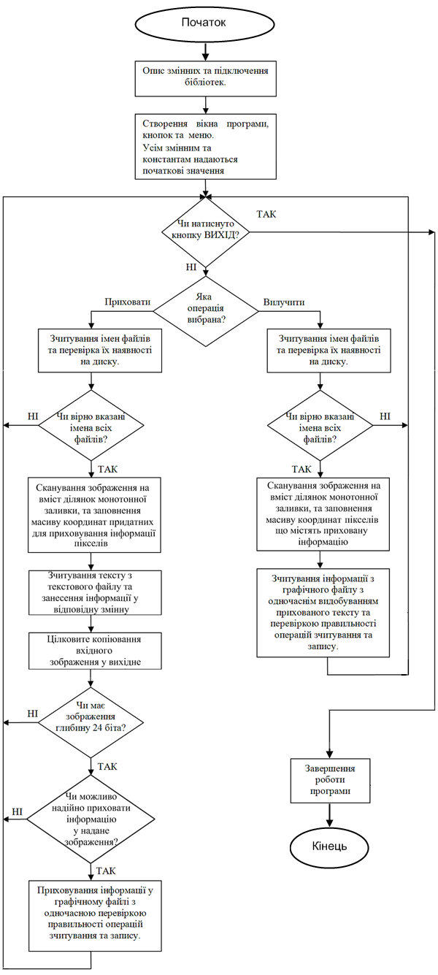

Рис. 3.3. Блок структура схема удосколаленого методу заміни найменш значимого біта.

3.4. Опис програмної реалізації та інтерфейсу модифікованого методу LSB

3.4.1. Опис інтерфейсу програми
При розробці графічного інтерфейсу програми використовувался Borland С++ Builder 6 у якості системи візуального програмування інтерфейсу. При роботі програми використовуються стандартні компоненти та діалогові вікна MS Windows, як то, вікна сповіщення про помилку, інформаційні повідомлення чи діалогові вікна вибору або створення файлів.
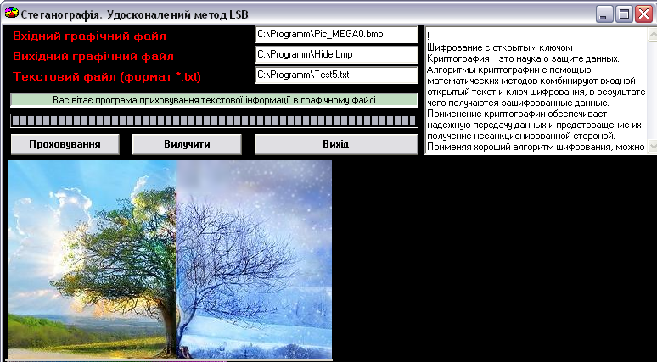
Рис.3.4. Головне вікно програми

На головному вікні програми розміщено поля Edit1, Edit2, Edit3 для відображення імен файлів з якими проходить робота. Поле Memo1 використовується для відображення тексту що приховується, або тексту, що було добуто з графічного файлу. В усіх полях Edit та Memo відключена можливість ручного внесення змін, тобто вони використовуються виключно для відображення інформації.
Об’экт Panel1 виступає у якості індикатора стану програми, на ньму відображаються коментарі про стан програми, операції які виконуються у даний момент, повідомлення про помилки, певні підказки.
Об’єкт Image1 використовується для виводу зображення з яким відбувається робота. Об’єкт ProgressBar1 індикує процеси приховування та добування інформації.
При натисканні кнопки “Приховати” розпочинається процес приховування інформації. Виводиться ряд стандартних діалогових вікон Windows. Ділагове вікно OpenPictureDialog1 для вибору вхідного файлу.
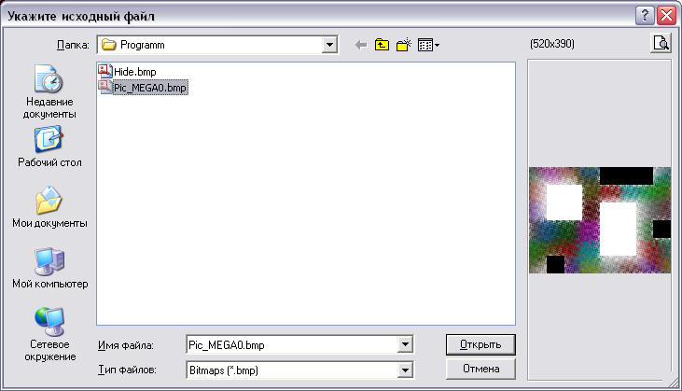
Рис.3.5. Стандартне діалогове вікно Windows для вибору зображення

Діалогові вікна OpenDialog1 та OpenDialog2 для вибору вхідного тектового файлу та вихідного графічного зображення відповідно.
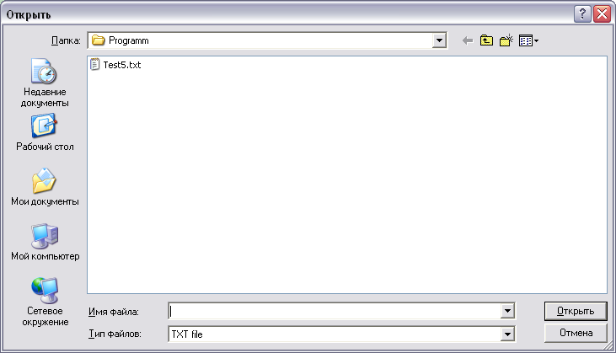
Рис.3.6. Стандартне діалогове вікно Windows для вибору текстового файлу
При натисканні кнопки “Извлечь” запускаються діалогові вікна OpenPictureDialog1 та OpenDialog1 для вибору вхідного графічного файлу та вибору вихідного текстового файлу відповідно.
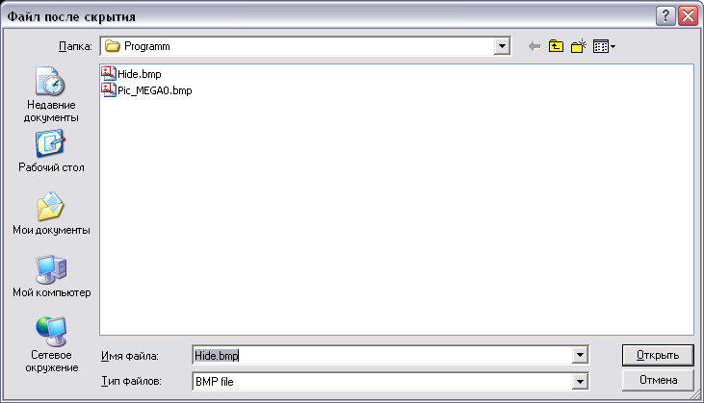
Рис.3.7. Стандартне діалогове вікно Windows для створення графічного файлу з вбудованою текстовою інформацією

3.4.2. Опис процесу роботи програми
Після запуску програми відбувається виділення пам’яті під усі описані змінні та константи, створюється головне вікно та необхідні для управління програмою об’єкти.
Якщо натиснута кнопка “Приховати” програма виконує наступні дії: спочатку запускається стандартне діалогове вікно вибору зображення та після вибору зображення виводиться у вікно програми. Далі з використанням стандартних діалогових вікон Windows вказуються текстовий файл та вихідний графічний файлу який буде створено на основі вхідної картинки і у якому буде міститися прихований текст. На кожному етапі відкриття файлів перевіряється чи коректно пройшов процес та, у разі якщо це не відбулось, з’являється повідомлення про помилку.
Текст з текстового файлу заноситься у поле Memo1.
Далі відбувається сканування зображення на вміст ділянок монотонної заливки, та заповнюється масив координат придатних для приховування пікселів.
Текст з текстового файлу зчитується та заноситься у масив ss типу char обмежений 100000 символами.
Наступним кроком відбувається цілковите копіювання вхідного зображення у вихідне та вже із створеним зображенням відбувається робота у бінарному режимі.
Наступна дія – перевірка чи має вхідне зображення глибину 24 біти. Програма створена для роботи лише з такими графічними файлами. Якщо ця умова не виконується, то виводиться повідомлення про помилку.
Відбувається перевірка на можливість приховування тексту у наданому зображенні, тобто чи буде достатньо придатних для приховування пікселів для розміщення зчитаного об’єму інформації.
Приховування інформації – слідуюча операція. Її ми розглянемо більш ретельно. Спершу програма зчитує із файлу картинки 1 байт інформації який відповідає за інтенсивність одного з трьох кольорів (червоний, зелений, синій) першого пікселя зображення. Та заносить його у змінну Picture типу char. Далі за допомогою операції побітового зсуву обнуляємо останній біт інформації змінної Picture. Ту саму операцію виконуємо для добування першого біту першого елемента масиву ss. Виконуємо побітове додавання отриманого біту до останнього біту змінної Picture. Записуємо отриманий результат як 1 байт інформації який відповідає за інтенсивність одного з трьох кольорів (червоний, зелений, синій) першого пікселя вихідного зображення . Зчитуємо 2 байт зображення у змінну Picture, знову обнуляємо останній біт. Знову виконуємо ту саму операцію для добування вже другого біту першого елемента масиву ss. Знову виконуємо побітове додавання отриманого біту до останнього біту змінної Picture. Записуємо отриманий результат як 2 байт інформації у вихідне зображення.
Повторюємо ці дії до тих пір поки весь текст не буде приховано у вихідному зображенні. Невикористану частину вхідного зображення залишаємо без змін. Отриманий графічний файл зберігається на диску. Саме цей файл можна передавати.
Вище описані операції зчитування та запису постійно перебувають під контролем програми, у разі виникнення помилки з цими операціями одразу з’являється повідомлення на екрані.
Якщо натиснута кнопка “Вилучити” програма виконує такі дії: спочатку відбувається відкритті вхідного графічного файлу та вибір вихідного текстового файлу за допомогою стандартних діалогових вікон Windovs, так як було описано вище. В разі якщо це не відбулось з’являється повідомлення про помилку. Текстовий файл створюється на диску, а у разі виникнення будь якої помилки з’являється повідомлення яке про неї сповіщає користувача.
Далі відбувається сканування зображення на вміст ділянок монотонної заливки, та заповнюється масив координат, які містять приховувану інформацію.
Далі йде саме видобування прихованого тексту. Обнуляємо вміст змінної Р. Програма зчитує із картинки 1 байт інформації який відповідає за інтенсивність одного з трьох кольорів (червоний, зелений, синій) першого пікселя зображення. Та заносить його у змінну Picture типу char. За допомогою операцій побітового зсуву добуваємо останній біт що міститься у змінній Picture. Виконуємо побітове додавання отриманого біту до останнього біту змінної P. Зсуваємо вміст Р на 1 біт вліво. Зчитуємо 2 байт вхідної картинки у змінну Picture, добуваємо останній біт що міститься у змінній Picture. Знову виконуємо побітове додавання отриманого біту до останнього біту змінної P. Зсуваємо вміст Р на 1 біт вліво. Після 8 таких операцій присвоюємо першому элементу масиву ss значення змінної Р.
Повторюємо ці дії до тих пір поки весь текст не буде видобуто та збережено у файл на диску.
Вище описані операції зчитування та запису постійно перебувають під контролем програми, у разі виникнення помилки з цими операціями одразу з’являється повідомлення на екрані.

3.4.3. Опис форматів вхідних та вихідних даних
Программа вміє працювати з текстовими файлами типу ТХТ об’єм яких не перевищує 100000 символів. Зчитування відбувається у бінарному режимі, тому програма працює з будь-якою інформацією - текст написаний латинськими літерами чи кирилицею, таблиці, прості графіки.
У якості носія прихованого послання програма використовує будь-які ВМР файли з глибиною кольору 24 біти та розмірами не більше ніж 1024х768. Вихідне зображення являє собою малюнок повністю ідентичний до вхідного, має такі ж розміри, глибину кольору і повинне мати розширення ВМР. При приховуванні тексту бажано використовувати малюнки з великою кількістю напівтонів. Ця умова ще більше виключає можливість візуальної зміни малюнку.
Структура BMP файлів. За рішенням розроблювачів формат Bmp-файлу не прив'язаний до конкретної апаратної платформи. Цей файл складається з чотирьох частин: заголовка, інформаційного заголовка, таблиці кольорів (палітри) і даних зображення. Якщо у файлі зберігається зображення з глибиною кольору 24 біта (16 млн. кольорів), то таблиця кольорів може бути відсутня. Однак у 256-кольоровому випадку вона є. Структура кожної з частин файлу, що зберігає 256-кольорове зображення, наведена в таблиці 3.2.
Заголовок файлу починається із сигнатури «BM», потім йде довжина файлу, виражена в байтах. Наступні 4 байти зарезервовані для подальших розширень формату, а закінчується цей заголовок зсувом від початку файлу до записаних у ньому даних зображення. При 256 кольорах цей зсув складає 1078.
Інформаційний заголовок починається з власної довжини (вона може змінюватися, для 256-кольорового файлу складає 40 байт) і містить розміри зображення, розширення, характеристики представлення кольору й інших параметрів.
Ширина і висота зображення задаються в точках. Кількість площин могло застосовуватися у файлах, що мають невелику глибину кольору. При кількості кольорів 256 і більше воно завжди дорівнює 1, тому зараз це поле вже можна вважати застарілим, але для сумісності воно зберігається.
Глибина кольору вважається найважливішою характеристикою способу представлення кольору у файлі і вимірюється в бітах на точку.
Компресія в Bmp-файлах зазвичай не використовується, але поле в заголовку для неї передбачено. Звичайно воно дорівнює 0, і це означає, що зображення не стиснуте. Надалі буду використовувати тільки такі файли.
Розмір зображення — кількість байт пам'яті, що потрібні для збереження цього зображення, не вважаючи даної палітри. Горизонтальний і вертикальний розмір виміряються в крапках растра на метр. Вони особливо важливі для збереження масштабу відсканованих малюнків. Зображення, створені за допомогою графічних редакторів, як правило, мають у цих полях нулі.
Число кольорів дозволяє скоротити розмір таблиці палітри, якщо в зображенні реально присутнє менше кольорів, ніж це допускає обрана глибина кольору. Однак на практиці такі файли майже не зустрічаються. Якщо число кольорів приймає значення, максимально припустиме глибиною кольору, наприклад 256 кольорів при 8 бітах, поле обнуляють. Число основних кольорів — йде з початку палітри, і його бажано виводити без перекручувань. Дане поле буває важливо тоді, коли максимальне число кольорів дисплея було менше, ніж у палітрі Bmp-файлу. При розробці формату, мабуть, приймалося, що найбільш часто застосовуємі кольори будуть розташовуватися на початку таблиці. Зараз цієї вимоги практично не дотримуються, тобто кольори не упорядковуються по частоті, з яким вони зустрічаються у файлі. Це дуже важливо, оскільки палітри двох різних файлів, навіть складених з тих самих кольорів, містили б їх (кольори) у різному порядку, що могло б істотно ускладнити одночасний вивід таких зображень на екран. За інформаційним заголовком розмішується таблиця кольорів, що представляє собою масив з 256 (по числу кольорів) 4-байтових полів. Кожне поле відповідає своєму кольору в палітрі, а три байти з чотирьох — компонентам синьої, зеленої і червоний складових для цього кольору. Останній, самий старший байт кожного поля зарезервований і дорівнює 0.
Таблиця 3.2
Структура Bmp-файлу
Ім'я | Довжина | Зсув | Опис
Заголовок файлу (BitMapFileHeader)
Type | 2 | 0 | Сигнатура "BM"
Size | 4 | 2 | Розмір файлу
Reserved 1 | 2 | 6 | Зарезервовано
Reserved 2 | 2 | 8 | Зарезервовано
OffsetBits | 4 | 10 | Зсув зображення від початку файлу
Інформаційний заголовок (BitMapInfoHeader)
Size | 4 | 14 | Довжина заголовка
Width | 4 | 18 | Ширина зображення, точки
Height | 4 | 22 | Висота зображення, точки
Planes | 2 | 26 | Число площин
BitCount | 2 | 28 | Глибина кольору, біт на точку
Compression | 4 | 30 | Тип компресії (0 - незжате зображення)
SizeImage | 4 | 34 | Розмір зображення, байт
XpelsPerMeter | 4 | 38 | Горизонтальне розширення, точки на метр
YpelsPerMeter | 4 | 42 | Вертикальне розширення, точки на метр
ColorsUsed | 4 | 46 | Число використовуваних кольорів (0 - максимально можливе для даної глибини кольору)
ColorsImportant | 4 | 50 | Число основних кольорів
Таблиця кольорів (палітра) (ColorTable)
ColorTable | 1024 | 54 | 256 елементів по 4 байти
Дані зображення (BitMap Array)
Image | Size | 1078 | Зображення, записане по рядках з ліва на право і знизу вгору

Після таблиці кольорів знаходяться дані зображення, що по рядках растра записано знизу нагору, а усередині рядка — з ліва на право. Тому що на деяких платформах неможливо вважати одиницю даних, що менше 4 байт, довжина кожного рядка вирівняна на границю в 4 байти, тобто при довжині рядка, некратної чотирьом, вона доповнюється нулями. Цю обставину обов'язково треба враховувати при зчитуванні файлу, хоча, можливо, краще заздалегідь подбати, щоб горизонтальні розміри всіх зображень були кратні 4.
Як уже говорилося, формат файлу був розроблений універсальним для різних платформ.

3.5. Приклад результату роботи програми

Для використання розробленого програмного продукту, що реалізує модифікований метод LSB, необхідна будь-яка апаратна платформа на якій встановлено і вільно може функціонувати операційна система сімейства Windows, умова наявності зазначеної операційної системи обумовлена використанням стандартних бібліотек, класів та діалогових вікон даної ОС. Обмеження на апаратну платформу, що накладаються ОС, цілком достатні для функціонування програми. Від апаратного забезпечення ПК залежить лише швидкість роботи програми. Об’єм пам’яті що займає програма становить близько чотирьох з половиною мегабайт, але цей об’єм збільшується в залежності від розміру зображення, що обробляється та об’єму тексту який приховується, у випадках використання зображень максимально допустимих розмірів, може становити до 17 мегабайт.
Розроблений програмний продукт, являється цілком автономним та самодостатнім, це означає що для коректного функціонування програми непотрібно встановлення на комп’ютері окремих бібліотек, або їх інше підключення. При використанні програми з метою приховати інформацію у вказаному місці створюється графічний файл візуально та за іншими ознаками ідентичний тому, що був на вході програми. Усі параметри зображення, як то ширина, висота, розмір файлу на диску, глибина кольору, палітра, та ін. абсолютно ідентичні. Зміни, при чому такі, що їх практично неможливо помітити неозброєним оком, відбуваються виключно у просторовій області зображення.
У якості інформації, що приховується використовується уривок з електронної книги, текстовий файл, об’ємом 44,2 Kb.
У якості стегоконтейнеру було використано графічний файл об’ємом 595 Kb, з глибиною палітри в 24 біти, та з розмірами 520х390 пікселів, 96х96 точок на дюйм.
При використанні класичного методу LSB, пропускна здатність такого каналу становить приблизно 74 Kb, при реалізації запропонованого методу це значення буде зменшуватись за рахунок присутніх у зображенні ділянок монотонної заливки. Для зображення, що буде використовуватись при тестах пропускна здатність складає 56Kb.

Рис 3.8 Вхідне зображення, у яке здійснюється вбудовування інформації

Наведене зображення має синтетичне походження, чітко вираженні ділянки монотонної заливки дозволяють у повному обсязі провести тестування розробленого методу шляхом використання програми, що реалізує даний метод.
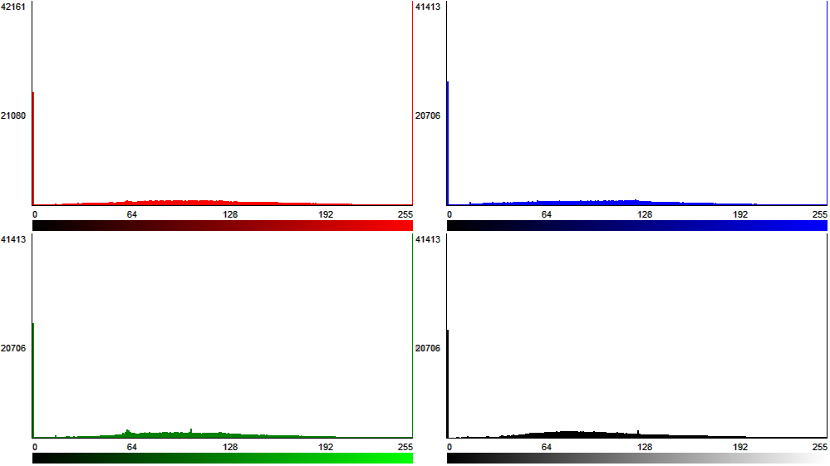
Рис 3.9. Гістограма кольорів у зображенні по трьом основним кольорам та додатково по сірому кольору

Згідно гістограми у вхідному зображенні використано 124391колір.
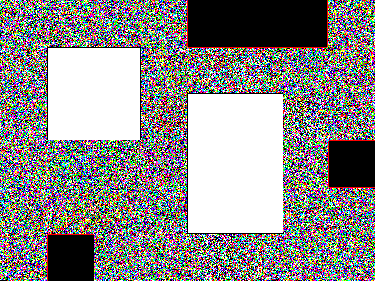
Рис 3.10 Бітовий зріз вхідного зображення по останньому біту

Як видно на рисунках вхідне зображення має синтетичну природу. На зображенні присутні чітко виражені ділянки монотонної заливки, які можуть бути використані при візуальному стегоаналізі. Саме ці ділянки можуть видати присутність у зображенні прихованої інформації класичним методом LSB, при візуальному стегоаналізі , та саме ці ділянки після використання розробленої програми, що реалізує модифікований метод LSB, мають залишитися незмінними при приховуванні інформації.
При використанні класичного методу LSB. У вказаному місці створюється візуально ідентичне зображення.
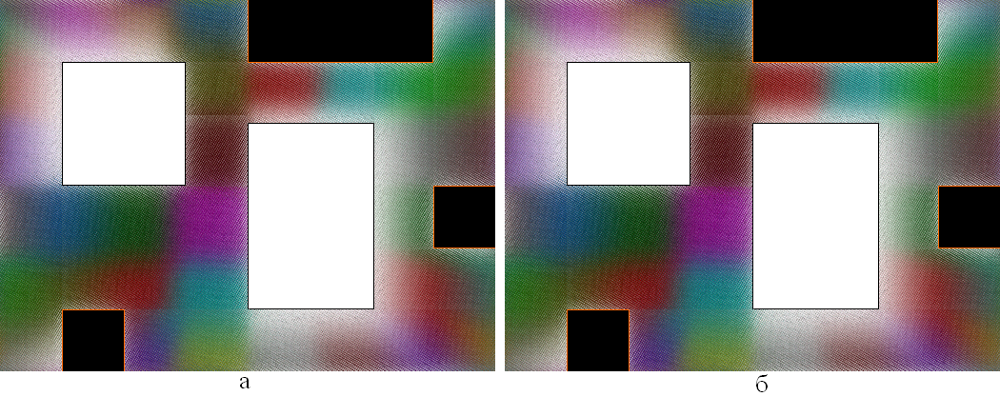
Рис 3.11. а – зображення до приховування інформації,
б – зображення з прихованим класичним методом LSB у ньому текстом

Атрибути створеного зображення так само ідентичні до відповідних атрибутів вхідного зображення, але бітовий зріз такого зображення по останньому біту, за умови використаня класичного методу LSB буде значно відрізнятися від від повідного бітового зрізу вхідного зображення. А також контрольні ділянки, які можна використати при візуальному стегоаналізі будуть заповнені шумом.
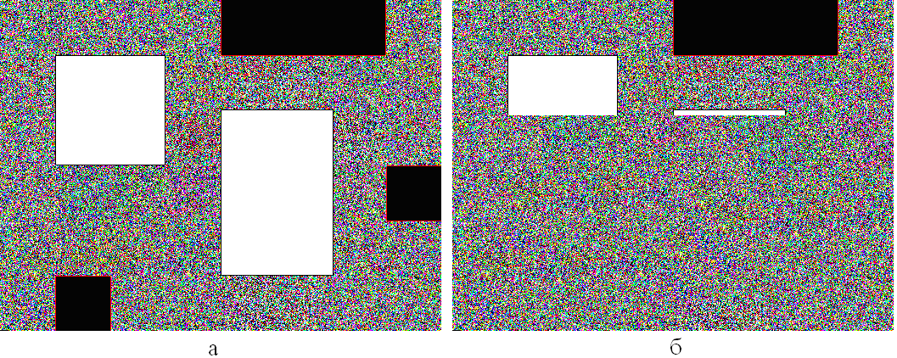
Рис. 3.12 а – бітовий зріз зображення по останньому біту до приховування інформації, б – бітовий зріз зображення по останньому біту з прихованим класичним методом LSB у ньому текстом

Після використання розробленого програмного продукту, на виході отримуємо зображення, ідентичне до вхідного. При візуальнму порівнянні зображень, без використання додаткових приладів або програмних рішень, внесені зміни помітити фактично не представляється можливим.
Рис. 3.13. а – зображення до приховування інформації,
б – зображення з прихованим модифікованим методом LSB у ньому текстом

Атрибути отриманого зображення цілком ідентичні відповідним параметрам вхідного зображення.
При візуальному аналізі бітових зрізів отриманого зображення, підстав для констатації факту приховування інформації у отримане зображення не спостерігається. Бітовий зріз вхідного зображення та отриманого на виході програми практично ідентичні одне одному.
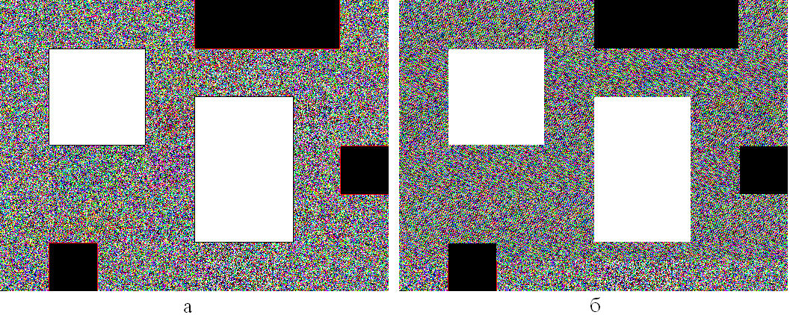
Рис. 3.14. а – бітовий зріз зображення по останньому біту до приховування інформації, б – бітовий зріз зображення по останньому біту з прихованим модифікованим методом LSB у ньому текстом.
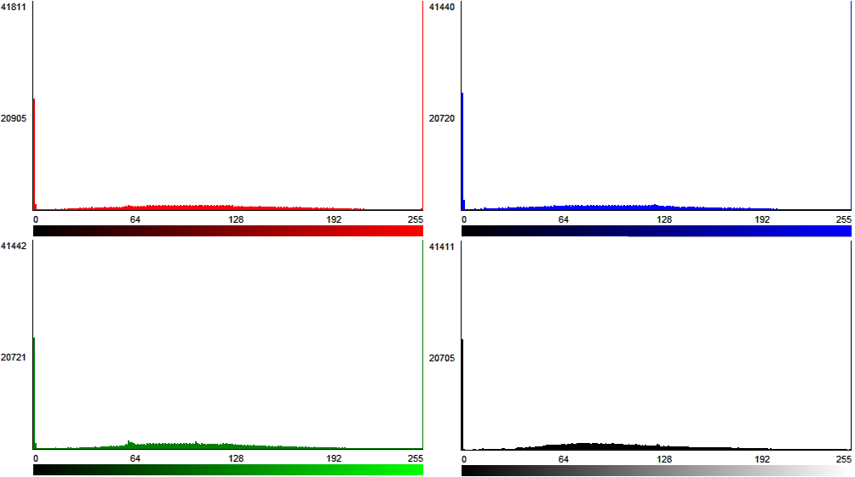
Рис 3.15. Гістограма кольорів у зображенні по трьом основним кольорам та додатково по сірому кольору

Згідно гістограми у вихдному зображенні використано 126290 кольорів.
При візуальному стегоаналізі, за умови наявності початкового зображення, певні зміни у бітовому зрізі помітити можна. Але, так як доступність початкового зображення, для порушника вважається неможливою, через передачу по каналах зв’язку виключно зображення з прихованим текстом, з використанням візуального способу стегоаналізу відмінності між певним бітовим зрізом та повним отриманим зображенням на око не помітні. Саме з цієї ж причини й зміни у гісторамі зображення не можуть виказати присутності прихованого тексту

3.6. Швидкість приховування інформації для класичного та удосконаленого алгоритму LSB

При проведенні тестів відбувалось приховування інформації, текстовий файл, об’ємом 44,2Kb у графічний файл об’ємом 595Kb 520x390 pix
Процес приховування або видобування інформації логічно поділяється на два етапи, на які і випадає основний час роботи програми. Це процес виділення ділянок монотонної заливки у зображенні згідно алгоритму, а також сам процес приховування або видобування інформації, що відрізняється від класичного алгоритму LSB тим, що приховування відбувається у заздалегідь визначені пікселі. Тести проводилися на звичайних робочих станціях без попередньої переустановки операційної системи. Перед проведенням тесту робоча станція перегружалась для звільнення оперативної пам’яті.
Тести проводилися по три рази на одній машині, з отриманих резутьтатів вираховувалось середнє значення, яке й було занесено у таблицю 3.3.
Таблиця 3.3
Час приховування та добування інформації
Параметр | Виділення ділянки монотонної заливки, c | Приховування інформації, c | Добування інформації, c | Загальний час роботи програми, с
Удосконалений метод LSB | 5 | 5 | 3 | 16
Класичний метод LSB | - | 10 | 5 | 20

3.7. Висновки до 3 розділу

У даній главі дипломної роботи було описано підходи щодо удосконалення, що пропонуються для підвищення стегостійкості класичного методу LSB від візуального стегоаналізу.
Удосконалення заключаються в уникненні приховування інформації у ділянки монотонної заливки для синтетичних зображень, так як такі ділянки можуть бути використані при візуальному стегоаналізі, шляхом порівняння бітових зрізів зображення з отриманим на вході зображенням.
При реалізації програмного продукту основну складність викликала задача безпомилкового виділення ділянок монотонної заливки, яка була вирішена шляхом модифікаці способу чотиризв’язного аналізу пікселя. Для більш точного виділення ділянок, проводилось прорівняння пікселя з усіма вісьмома пікселями, що його оточують, а при йвмовірності винесення спірного рішення, проводився додатковий аналіз ще чотирьох пікселів (по одному зліва, справа, зверху та знизу) віддалених на одну позицію. На основі вагового коефіцієнта, що змінювався при співпаданні значень пікселів, виносилося рішення про приналежність перевіряємої точки до ділянки монотонної заливки.
Проілюстровано роботу розробленого алгоритму на базі власної програмної реалізації.
ВИСНОВКИ

В дипломній роботы вирішено важливу науково-практичну задачу забезпечення конфіденційності інформації державного призначення з використанням стеганографічних методів та алгоритмів.
Відповідно до поставленої мети вирішені такі завлання:
- проведено аналіз існуючих стеганографічних методів, обґрунтовано необхідність використання алгоритмів вбудовування й вилучення інформації з контейнерів різних класів та визначено основні критерії оцінки ефективності процедури захисту інформаційних ресурсів на базі стеганографічних перетворень, що дозволило визначити тип контейнеру для проведення стеганографічного захисту;
- розроблено метод стеганографічного захисту текстової інформації, що було здійсненно за рахунок удосконалення методу LSB з можливістю виділення монотонних областей зображень;
- розробити алгоритм і програмний модуль на основі удосконаленого методу, що дозволило провести тестування удосконаленого методу та провести процедуру стеганографічного захисту;
- проведено оцінку швидкодії розробленого програмного модуля на базі використання удосконаленого методу LSB з можливістю виділення монотонних областей зображення, що дозволило зменшити час на вбудовування та добування інформації на 50%

СПИСОК ВИКОРИСТАНИХ ДЖЕРЕЛ

- Katzenbeisser, S., Petitcolas F.A.P., Методики Сокрытия информации для Staganography и Цифрового Создания водяных знаков, Книги Фирмы Artech, 2000
- Lisa M. Marvel, Charles T. Retter, The Use of Side Information in Image Steganography, U.S. Army Research Laboratory, USA, 2000
- А. Карасев, Компьютерная тайнопись – графика и звук приобретают подтекст, Мир ПК. № 1/97
- А. Фролов, Г. Фролов, Графический интерфейс GDI в Microsoft Windows, Том 4, Диалог-МИФИ, Москва, 1993
- А.Т. Алиев, О применении стеганографического метода LSB к графическим файлам с большими областями монотонной заливки, Том 4 (22), Вестник ДГТУ, 2004
- Артёхин В.В. Стеганография // Журнал “Защита информации. Конфидент”. 1996. — №4, — С.47-50.
- Бабич І.В. Огляд стеганографічних методів перетворення інформації в зображеннях / І.В. Бабич, С.А. Паламарчук, Н.А. Паламарчук, В.В. Овсянніков // Захист інформації. – 2012. - №1. – С. 1-7.
- Барсуков В.С. Компьютерная стеганография вчера, сегодня, завтра. Технологии информационной безопасности 21 века / В.С. Барсуков, А.П. Романцов ; – M : "Специальная Техника", 2007. – 225 с.
- Бондаренко В.О., Литвиненко О.В. Інформаційна безпека сучасної держави: концептуальні роздуми // Стратегічна панорама. – 1999. – № 1-2. – С. 127-133.
- В.А. Митекин, Модифицированные методы статистического стегоанализа бинарных и полутоновых изображений, Институт систем обработки изображений РАН, СГАУ им. ак. С.П. Королева, 2003
- В.И. Городецкий, В.В. Самойлов, Стеганография на основе цифровых изображений. Информационные технологии и вычислительные системы, №2/3, 2001
- Галамба М., Петрик В. Інформаційна безпека України: поняття, сутність та загрози. [Електронний ресурс] – Режим доступу: http://www.justinian.com.ua
- Грибунин В.Г., Оков И.H., Туринцев И.В. Цифровая стеганография. — М.: Солон-Пресс, 2002. — 272 с.
- Задирака В. К. Комп’ютерна стеганографія / В. К. Задирака, І. В. Серієнко, І. М. Коваленко, П. І. Андон та ін. // Стан та перспективи розвитку інформатики в Україні : монографія. — К. : Наук. думка, 2010. — С. 736—747.
- Інформаційна безпека суспільства і держави. Стратегічні цілі і задачі інформаційної боротьби. [Електронний ре- сурс] – Режим доступу: http://www.ngo.dn.ua/doc/concept.doc
- Інформаційна потужність держави, як складова національної безпеки. [Електронний ресурс] – Режим доступу: http://propolis.com.ua
- Конахович Г.Ф., Пузиренко А.Ю. Компютерна стеганографії. Теорія та практика. Мк-прес, 2006, - 288 с.
- Концепція інформаційної безпеки держав – учасників Співдружності Незалежних Держав у військовій сфері. [Еле- ктронний ресурс] – Режим доступу: http://www.ngo.dn.ua
- Корольов В. Ю. Дослідження стійкості НЗБ-стеганографії до RS-аналізу / В. Ю. Корольов, В. В. Поліновський, В. А. Герасименко: матеріали ІV Міжнар. конф [“Сучасні проблеми радіоелектроніки, телекомунікацій та приладобудування ”]. Ч. 1. – Вінниця: ВНТУ Мін. освіти і науки України, 2009. – С. 53.
- Макаренко Е., Кирик В. Інформайційно-психологічний захист як складовий чинник інформаційної безпеки // Проблеми безпеки української нації на порозі ХХІ сторіччя. – К.-Чернівці, 1988.
- О.В. Генне, Основные положения стеганографии. Защита информации, Конфидент, N3, 2000
- Постанова Верховної Ради України «Про Концепцію (основи державної політики) національної безпеки України» від 16 січня 1997 р. № 3/97 ВР // Голос України. – 1997. – 4 лютого. – С. 5. 3.
- Романюк О.Н. Система стеганографічного захисту повідомлень / О.Н. Романюк, К.В. Огородник, В.В. Мартинюк // Вісник Вінницького національного технічного університету. - 2013. - № 1. - С. 126 – 129.
- Соснін О.В. Інформаційна політика України: проблеми розбудови [Електронний ресурс] – Режим доступу: http://www.niisp.gov.ua/vydanna/panorama
- Фомичева А.М., Метод скрытия данных в неподвижных изображениях, МГТУ им. Н.Э.Баумана, кафедра РК6, Москва
- Хорошко B.O.. Азаров О.Д., Шелест М.Є.. Ярсмчук Ю.Є. Основи комп'ютерної стеганографії : Навчальний посібник для студентів і аспірантів. — Вінниця: ВДТУ, 2003, — 143 с.
- Ярочкин В.И. Информационная безопасность: Учебник для студентов вузов. – М.: Академический Проект; Фонд «Мир», 2003. – 640 с.
- Весельська О. В., Зюбіна Р. В., Фролов О. В. Систематизація та класифікація наявних стеганографічних методів приховування інформації / Весельська О. В., Зюбіна Р. В., Фролов О. В. // Наукоємні технології № 2 (30), 2016. – C.188-194.
- Юдін О.К. Аналіз стеганографічних методів приховування інформаційних потоків у контейнери різних форматів / О. К. Юдін, Р. В. Зюбіна, О. В. Фролов // Радиоэлектроника и информатика. - 2015. - № 3. - С. 13-21.
- Навроцький Д.О. Методи комп'ютерної стеганографії / Навроцький Д.О. // Вісник Національного технічного університету України "КПІ" Серія – Радіотехніка. Радіоапаратобудування.-2007.-№35. – C.105-108.
- Кузнецов О. О. Стеганографія : навчальний посібник / О. О. Кузнецов, С. П. Євсеєв, О. Г. Король. – Х. : Вид. ХНЕУ, 2011. – 232 с.
- Навчальний посібник. Стеганографія. Режим доступу: http://tks.nau.edu.ua/wp-content/uploads/2016/05/Steganografiya.pdf
- Інтеграція права та інформатики: прикладний і змістовний аспекти : монографія / В. Г. Іванов, В. Ю. Шепітько, М. Г. Любарський та ін. ; за заг. ред. В. Г. Іванова, В. Ю. Шепітька, В. В. Карасюка. — Х. : Право, 2012. — 248 с. Режим доступу: http://dspace.nlu.edu.ua/bitstream/123456789/1825/1/ Mono_Ivanov_2012.pdf
Додаток А.Фрагмент вихідного коду програмного забезпечення

Головний файл Unit1.cpp

//У даному файлі відбувається підключення усіх бібліотек, які використовуються при //компіляції програмного коду, відбувається обробка повідомлень від елементів //графічного інтерфейсу програми, відбувається підключення бібліотек у яких //ініціалізуються глобальні змінні програми, а також процеси приховування інформації та //її добування. Також у цьому файлі відбувається процес виділення монотонних ділянок

#include <vcl.h>
#pragma hdrstop
#include "Unit1.h"
#include "Peremennie.h"
//---------------------------------------------------------------------------
#include <string.h>
#include <stdio.h>
#include <fcntl.h>
#include <io.h>
//#include <classes.h>
//---------------------------------------------------------------------------
#pragma package(smart_init)
#pragma resource "*.dfm"
TForm1 *Form1;
FILE *F;
long SizI;
//---------------------------------------------------------------------------
__fastcall TForm1::TForm1(TComponent* Owner)
: TForm(Owner)
{
}

// ----------СКРЫТИЕ ИНФОРМАЦИИ------------------------
void __fastcall TForm1::Button1Click(TObject *Sender)
{

if (OpenPictureDialog1->Execute())
{
Bitmap->LoadFromFile(OpenPictureDialog1->FileName);
Edit1->Text=bmp1FName = OpenPictureDialog1->FileName;
Image1->Picture->Assign(Bitmap);
}
if (bmp1FName == "")
{
ShowMessage("Возможно исходный BMP файл не указан либо отсутствует. Проверте правильность указания имени файла.");
return;
}
//--------------
if (OpenDialog1->Execute())
{
txtFName = OpenDialog1->FileName;
Edit3->Text=OpenDialog1->FileName;
}
if (txtFName == "")
{
ShowMessage("Возможно исходный ТХТ не указан либо отсутствует. Проверте правильность указания имени файла.");
return;
}
Memo1 -> Lines-> LoadFromFile (OpenDialog1->FileName);
txtBody=Memo1 -> Text;
//---------------
if (OpenDialog2->Execute())
{
bmp2FName = OpenDialog2->FileName;
Edit2->Text=OpenDialog2->FileName;
}
if (bmp2FName == "")
{
ShowMessage("Возможно исходящий BMP файл не указан либо. Проверте правильность указания имени файла.");
return;
}
XYarraySize=0;
for (PicY=1;PicY<Image1->Height-1;PicY++)
{
for (PicX=1;PicX<Image1->Width-1;PicX++)
{
kounter=0;
if (Image1->Canvas->Pixels[PicX][PicY]==Image1->Canvas->Pixels[PicX-1][PicY])kounter++;
if (Image1->Canvas->Pixels[PicX][PicY]==Image1->Canvas->Pixels[PicX][PicY-1])kounter++;
if (Image1->Canvas->Pixels[PicX][PicY]==Image1->Canvas->Pixels[PicX+1][PicY])kounter++;
if (Image1->Canvas->Pixels[PicX][PicY]==Image1->Canvas->Pixels[PicX][PicY+1])kounter++;
if (Image1->Canvas->Pixels[PicX][PicY]==Image1->Canvas->Pixels[PicX-1][PicY-1])kounter++;
if (Image1->Canvas->Pixels[PicX][PicY]==Image1->Canvas->Pixels[PicX+1][PicY-1])kounter++;
if (Image1->Canvas->Pixels[PicX][PicY]==Image1->Canvas->Pixels[PicX-1][PicY+1])kounter++;
if (Image1->Canvas->Pixels[PicX][PicY]==Image1->Canvas->Pixels[PicX+1][PicY+1])kounter++;

if (kounter==3||kounter==4)
{
if (Image1->Canvas->Pixels[PicX][PicY]==Image1->Canvas->Pixels[PicX-2][PicY])kounter++;
if (Image1->Canvas->Pixels[PicX][PicY]==Image1->Canvas->Pixels[PicX][PicY-2])kounter++;
if (Image1->Canvas->Pixels[PicX][PicY]==Image1->Canvas->Pixels[PicX+2][PicY])kounter++;
if (Image1->Canvas->Pixels[PicX][PicY]==Image1->Canvas->Pixels[PicX][PicY+2])kounter++;
}

if (kounter<5)
{
XYarray[XYarraySize][0]=PicX;
//Edit1->Text=XYarray[XYarraySize][0];
XYarray[XYarraySize][1]=PicY;
//Edit2->Text=XYarray[XYarraySize][1];
//Application->MessageBox("Смотри Edit", "Info", IDOK);
XYarraySize++;
}
}
}
Panel1->Caption="Происходит скрытие текстового файла в указанную картинку. Подождите пожалуйста.";
#include "SKRITIE.h"
Bitmap->Free();
Panel1->Caption="Информация из текстового файла была успешно скрыта в изображении.";
ShowMessage("Скрытие файла успешно завершено.");
}

// --------ИЗВЛЕЧЕНИЕ ИНФОРМАЦИИ------------------------------------
void __fastcall TForm1::Button2Click(TObject *Sender)
{
if (OpenPictureDialog1->Execute())
{
Bitmap->LoadFromFile(OpenPictureDialog1->FileName);
Edit1->Text=bmp1FName = OpenPictureDialog1->FileName;
Image1->Picture->Assign(Bitmap);
}
if (bmp1FName == "")
{
ShowMessage("Возможно исходный BMP файл не указан либо отсутствует. Проверте правильность указания имени файла.");
return;
}

//-------------
if (OpenDialog1->Execute())
{
txtFName = OpenDialog1->FileName;
Edit3->Text=OpenDialog1->FileName;
}
if (txtFName == "")
{
ShowMessage("Возможно исходный ТХТ не указан либо отсутствует. Проверте правильность указания имени файла.");
return;
}

XYarraySize=0;
for (PicY=1;PicY<Image1->Height-1;PicY++)
{
for (PicX=1;PicX<Image1->Width-1;PicX++)
{
kounter=0;
if (Image1->Canvas->Pixels[PicX][PicY]==Image1->Canvas->Pixels[PicX-1][PicY])kounter++;
if (Image1->Canvas->Pixels[PicX][PicY]==Image1->Canvas->Pixels[PicX][PicY-1])kounter++;
if (Image1->Canvas->Pixels[PicX][PicY]==Image1->Canvas->Pixels[PicX+1][PicY])kounter++;
if (Image1->Canvas->Pixels[PicX][PicY]==Image1->Canvas->Pixels[PicX][PicY+1])kounter++;
if (Image1->Canvas->Pixels[PicX][PicY]==Image1->Canvas->Pixels[PicX-1][PicY-1])kounter++;
if (Image1->Canvas->Pixels[PicX][PicY]==Image1->Canvas->Pixels[PicX+1][PicY-1])kounter++;
if (Image1->Canvas->Pixels[PicX][PicY]==Image1->Canvas->Pixels[PicX-1][PicY+1])kounter++;
if (Image1->Canvas->Pixels[PicX][PicY]==Image1->Canvas->Pixels[PicX+1][PicY+1])kounter++;

if (kounter==3||kounter==4)
{
if (Image1->Canvas->Pixels[PicX][PicY]==Image1->Canvas->Pixels[PicX-2][PicY])kounter++;
if (Image1->Canvas->Pixels[PicX][PicY]==Image1->Canvas->Pixels[PicX][PicY-2])kounter++;
if (Image1->Canvas->Pixels[PicX][PicY]==Image1->Canvas->Pixels[PicX+2][PicY])kounter++;
if (Image1->Canvas->Pixels[PicX][PicY]==Image1->Canvas->Pixels[PicX][PicY+2])kounter++;
}

if (kounter<5)
{
XYarray[XYarraySize][0]=PicX;
//Edit1->Text=XYarray[XYarraySize][0];
XYarray[XYarraySize][1]=PicY;
//Edit2->Text=XYarray[XYarraySize][1];
//Application->MessageBox("Смотри Edit", "Info", IDOK);
XYarraySize++;
}
}
}

Panel1->Caption="Происходит извлечение текстового файла из указанного изображения";
#include "IZVLECHENIE.h"
Bitmap->Free();
Panel1->Caption="Извлечение текстового файла из указанного изображения успешно завершено.";
ShowMessage("Извлечение информации успешно завершено.");
}
// -------Выход из ПРОГРАММЫ------------------------------------------
void __fastcall TForm1::Button3Click(TObject *Sender)
{
exit (0);
}

Файл Peremennie.h

//Даний файл виступає у якості бібліотеки, що містить опис глобальних змінних програми.
//Підключення даного файлу відбувається у тексті основного коду програми - файл //Unit1.cpp
//Автор Сірош Д.А.; ФТЗІ-509; НАУ; 2007

//Обьявление и создание обьекта Bitmap
Graphics ::TBitmap *Bitmap = new Graphics::TBitmap();

//Переменная для имени текстового файла
AnsiString txtFName ="";

//Переменная для имени входящего графического файла
AnsiString bmp1FName ="";

//Переменная для имени исходящего графического файла
AnsiString bmp2FName ="";

//Масив для соднржимого текстового файла
AnsiString txtBody="";

//Переменная для задания смещения на на пиксель с координатами [X][Y]
int a;

// Координаты пикселов
int PicX, PicY;

// Масив с координатами пикселей в которых размещается скрытый текст
unsigned int XYarray[800000][2];
int XYarraySize;//Количество пикселей в даном масиве

int txt, t1,digits, bmp, NEWbmp;

//----------------------=======================------------------
char szFileName[30], ss[100000],Text2[15];
unsigned long i=0,j=0,y=0,jlo,n;
unsigned int m;
int kounter=0;
//------------------------Работа с рисунком--------------------
unsigned int TypF;
long Size;
unsigned int Res1, Res2;
long OfBm;//Для смещения картинки от начала файла
unsigned int ColorGlub;// глубина цвета
unsigned char P, Picture,T[7]="FrEnd";
int bytes,res,textdigits;

Файл Skritie.h
//Даний файл виступає у якості бібліотеки, що містить код програми, який відповідає за //безпосереднє приховування інформації у графічний файл..
//Підключення даного файлу відбувається у тексті основного коду програми - файл //Unit1.cpp
//Автор Сірош Д.А.; ФТЗІ-509; НАУ; 2007

// -------------------------- Чтение текстового файла ---------------------------
digits=StrLen(txtBody.c_str());
for (i=0;i<digits;i++)
{
ss[i]=txtBody[i+1];
}
textdigits=digits;

// -------------------------- РАБОТА С ГРАФИЧЕСКИМ ФАЙЛОМ ----------------------
Bitmap->SaveToFile(OpenDialog2->FileName); // Копирование файла

szFileName[0]='\0';
digits=StrLen(bmp2FName.c_str());
for (j=0;j<digits;j++)
{
szFileName[j]=bmp2FName[j+1];
}
szFileName[j]='\0';

// Edit4->Text=szFileName;

NEWbmp = open(szFileName, O_CREAT |O_RDWR| O_BINARY);
if(NEWbmp == -1)
{
Application->MessageBox("1Программа не может создать исходящий файл-картинку.", "BMP file creating error", IDOK);
return;
}

// -------------- Считывание размера изображения в байтах ----------------------
lseek(NEWbmp, 10, SEEK_SET);
read (NEWbmp,&OfBm,sizeof(OfBm));

lseek(NEWbmp, 34, SEEK_SET);
read (NEWbmp,&SizI,sizeof(SizI));

// -----Проверка достаточности обьема изображения для скрытия обьема текста-----
m=XYarraySize*3;
m/=8;
if(m<=i)
{
Panel1->Caption="Выберите картинку с разрешением побольше или разбейте текст в несколько файлов.";
Application->MessageBox("Текстовый файл слишком болшой!", "Ошибка совместимости файлов", IDOK);
return ;
}

// ------------- Работа с графическим файлом в бинароном режиме ----------------
n=0;
m=0;
y=1;
ProgressBar1->Min = 0;
ProgressBar1->Max = XYarraySize*3/8;

for (i=0;i<XYarraySize*3/8;i++)
{
ProgressBar1->Position = i;
for (j=0;j<8;j++)
{
// Установка смещения указатиля на координаты пикселя
a=((Image1->Width)*((Image1->Height)-(XYarray[m][1]+1))*3)+((XYarray[m][0])*3);
if (y==2) a+=1;
if (y==3){
a+=2;
y=0;
m++;
}

y++;

lseek(NEWbmp, OfBm+a, SEEK_SET);

if ((bytes = read (NEWbmp,&Picture,1)) == -1)
{
Application->MessageBox("Data not read", "Reading BMP file error", IDOK);
return;
}
// -- непосредствеенно сам процесс скрытия информации --
if(ss[n]!='\0')
{
Picture>>=1;
Picture<<=1;

P=ss[n];

P<<=j;
P>>=7;

Picture=Picture^P;
}
else
{
break;
}
// -----------------------------------------------------
lseek(NEWbmp, -1, SEEK_CUR);
if ((res = write (NEWbmp,&Picture,1)) != 1)
{
Application->MessageBox("2Программа не может записать в исходящий файл-картинку данные.", "Writing BMP file error", IDOK);
return;
}

}
n++;
}

//--------------------------количество текста--------------------------
lseek(NEWbmp, OfBm, SEEK_SET);

jlo=0;

for (i=0;i<32;i++)
{
if ((bytes = read (NEWbmp,&Picture,1)) == -1)
{
Application->MessageBox("Программа не может считать содержимое графического файла.", "Reading BMP file error", IDOK);
return;
}

Picture>>=1;
Picture<<=1;

jlo=textdigits;

jlo<<=i;
jlo>>=31;

Picture=Picture^jlo;

lseek(NEWbmp, -1, SEEK_CUR);
if ((res = write (NEWbmp,&Picture,1)) != 1)
{
Application->MessageBox("Программа не может записать в исходящий\nфайл-картинку данные.", "Writing BMP file error", IDOK);
return;
}
}
fcloseall();

Файл Izvlechenie.h
//Даний файл виступає у якості бібліотеки, що містить код програми, який відповідає за //безпосереднє видобування прихованої у зображення інформації.
//Підключення даного файлу відбувається у тексті основного коду програми - файл //Unit1.cpp
//Автор Сірош Д.А.; ФТЗІ-509; НАУ; 2007

//---------------------------Открытие текстового файла-----------------------
szFileName[0]='\0';
ss[0]='\0';

digits=StrLen(txtFName.c_str());
for (j=0;j<digits;j++)
{
szFileName[j]=txtFName[j+1];
}
szFileName[j+1]='\0';

txt = open(szFileName, O_CREAT |O_WRONLY |O_TRUNC| O_BINARY);
if(txt == -1)
{
ShowMessage("TXT file open ERROR\nВозможно отсутствует свободное место на диске.\nПроверте правильность указания имени.");
return;
}

//---------------Открытие графического файла в бинарном режиме --------
for (j=0;j<=30;j++) szFileName[j]='\0';
digits=StrLen(bmp1FName.c_str());
for (j=0;j<digits;j++)
{
szFileName[j]=bmp1FName[j+1];
}
szFileName[j+1]='\0';
//Edit4->Text=szFileName;
bmp = open(szFileName, O_RDONLY | O_BINARY);
if(bmp == -1)
{
ShowMessage("BMP file open ERROR\nВозможно он поврежден или отсутствует.\nПроверте правильность указания имени файла.");
return;
}
//--------------------Работа с графическим файлом в бинарном режиме-------------
lseek(bmp, 10, SEEK_SET);
read (bmp,&OfBm,sizeof(OfBm));

lseek(bmp, 28, SEEK_SET);
read (bmp,&ColorGlub,sizeof(ColorGlub));
if (ColorGlub!= 24)
{
ShowMessage("Не правильная глубина цвета во входящем графическом файле.");
return;
}

lseek(bmp, 34, SEEK_SET);
read (bmp,&SizI,sizeof(SizI));

//---------------------Количество текста----------------------
lseek(bmp, OfBm, SEEK_SET);
jlo<<=32;
for (i=0;i<32;i++)
{
jlo<<=1;
if ((bytes = read (bmp,&Picture,1)) == -1)
{
ShowMessage("Программа не может считать содержимое графического файла.");
return;
}

Picture<<=7;
Picture>>=7;

jlo^=Picture;
}

//------------------------------------------------------------
lseek(txt, 0, SEEK_SET);

n=0;
m=0;
y=1;
ProgressBar1->Min = 0;
ProgressBar1->Max = jlo;
for (i=0;i<jlo;i++)
{
ProgressBar1->Position = i;
P<<=8;
for (j=0;j<8;j++)
{
P<<=1;

// Установка смещения указатиля на координаты пикселя
a=((Image1->Width)*((Image1->Height)-(XYarray[m][1]+1))*3)+((XYarray[m][0])*3);
if (y==2) a+=1;
if (y==3){
a+=2;
y=0;
m++;
}
y++;

lseek(bmp, OfBm+a, SEEK_SET);

if ((bytes = read (bmp,&Picture,1)) == -1)
{
ShowMessage("Программа не может считать содержимое графического файла.");
return;
}
Picture<<=7;
Picture>>=7;
P^=Picture;
}
if ((res = write (txt,&P,1)) != 1)
{
ShowMessage("Возможно отсутствует свободное место на диске.");
return;
}
ss[i]=P;
}
ss[i+1]='\0';
Memo1->Text=ss;

